设 备 名 称:激光模切卷绕一体机
型 号：
技术协议编号:
技
术
协
议
甲 方：东莞维科电池有限公司 乙 方：XXXXXXXXXXXXXXXX公司
签 字: 签 字:
日 期： 日 期：
AMENDMENT RECORDS
REV. | ECN NO. | CHANGE DESCRIPTION | EFF.DATE | PREPARED BY | APPROVED BY
目 录
1、概述 4
1.1设备目的及应用范围 4
1.2保密声明 4
2、产品简介 4
2.1需兼容产品的外形尺寸 4
2.2进&出设备的产品状态 5
2.3本设备的工序系列 5
2.4.1整机性能 6
2.4.4上料要求 9
2.4.5扫码要求 9
2.4.6 NG物料分选要求 10
2.4.7追溯功能要求 10
3、设备技术规格要求 10
3.1原则声明 10
3.2 整机功能要求 10
3.2.1 设备总体结构 10
3.4设备工程条件 （预估，以实际设计为准） 18
3.4.1设备尺寸： 18
3.4.2电气要求： 18
3.4.3真空要求： 18
3.4.4压缩气要求： 19
3.5设备整机布局图（含功能区标注） 20
4、 技术约束条件 20
4.1通用要求 20
4.5机械 30
4.6材料选型要求： 32
4.7气动&液压 33
4.8制造执行系统 34
4.9 Particle Control 34
4.10标准件 34
5设备性能参数 35
6、设备在甲方的安装、调试及培训 36
6.6设备相关培训 38
7设备的运行和验收 38
8对设备提出异议的时间和办法 41
9文件、图档交付 41
10设备质量保证和售后服务 41

货物清单
序号 | 货物名称 | 规格、型号 | 备注
1 | 激光模切卷绕一体机

1、概述

1.1设备目的及应用范围
该设备为生产方形锂离子电池的全自动卷绕机，进行模切阴、阳极片，卷绕阴、阳极片和隔膜的自动切卷一体机。包括自动除粉尘、自动模切极耳、自动极耳间距（闭环控制）、粘贴极耳保护胶带、粘贴保护头部极片切口的胶带、粘贴极片涂布端保护胶带、粘贴终止胶带、预压成形、Hi-pot测试、裸电芯自动装吸塑盒、坏品自动挑出、隔离膜&极片坏品检测并单卷。
检测包含极片厚度、模切尺寸、贴胶缺陷、对齐度检测、极耳错位、极耳边距&中心距、电芯宽度等，软件可以和MES相连接实现数据上传和追溯。

1.2保密声明
在项目前期商讨和后期开发过程中的所有信息必须严格保密。没有甲方采购部和制造开发部的允许，严禁展示或交流与本项目相关的任何信息。
2、产品简介

2.1需兼容产品的外形尺寸
编号 | 名称 | 尺寸（mm） | 公差 | 电芯示意图
L1 | 电芯长度 | 50～175 | ±0.5 | 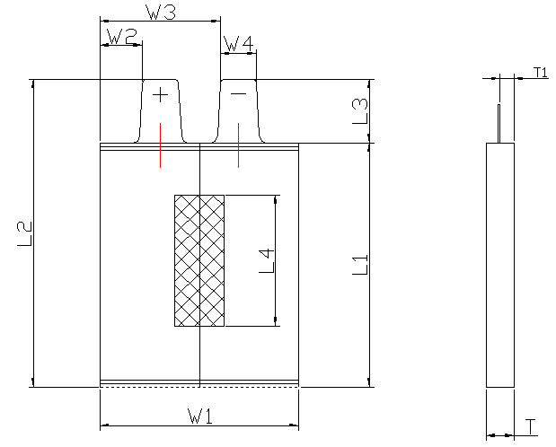
W1 | 电芯宽度 | 28～117 | ±0.2
T | 电芯厚度 | 1.8～14.5
W2 | 正极首极耳距边 | 4~60 | ±0.5
W3 | 负极首极耳距边 | 20~80 | ±0.5
L3 | 极耳高度 | 5-18
W4 | 极耳宽度 | 8～20
注：卷针周长＞50mm；

2.2来料尺寸

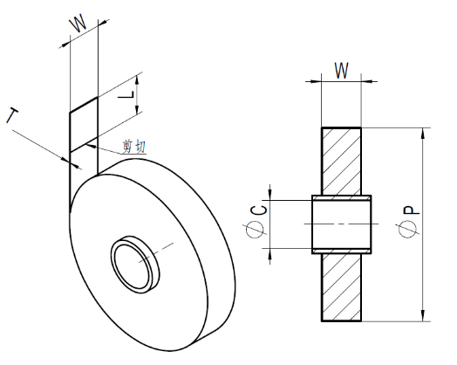

项 目 | 挂轴数量 | 宽度(mm) | 长度(mm) | 厚度(μm) | 卷料最大外径(mm) | 料筒外径（mm） | 料筒内径(mm) | 备注
阴极极片 | 2 | 40～220（含极耳区域）  45~175（不含极耳区域） | 500.0～6000.0 | 60.0～180.0  基材最薄6 | Φ650 | Φ200 | Φ76.2
阳极极片 | 2 | 40～220（含极耳区域）  47~177（不含极耳区域） | 500.0～6000.0 | 40.0～150.0  基材最薄3 | Φ650 | Φ200 | Φ76.2
隔 膜 | 2 | 40～190 | 400.0～8000.0 | 3.0～25.0 | Φ400 | Φ200 | Φ76.2
胶带（绿胶） | 2 | 8.0~35 | 30.0～180.0 | 12.0～30.0 | Φ200 | Φ81.2 | Φ76.2
胶带（热熔胶） | 2 | 8.0~35 | 30.0～180.0 | 8.0～48.0 | Φ200 | Φ81.2 | Φ76.2
终止胶带 | 1 | 8.0~35 | 30.0～180.0 | 8.0～48.0 | Φ200 | Φ81.2 | Φ76.2 | 兼容热熔胶和绿胶

2.2.2阴极(CATHODE)规格
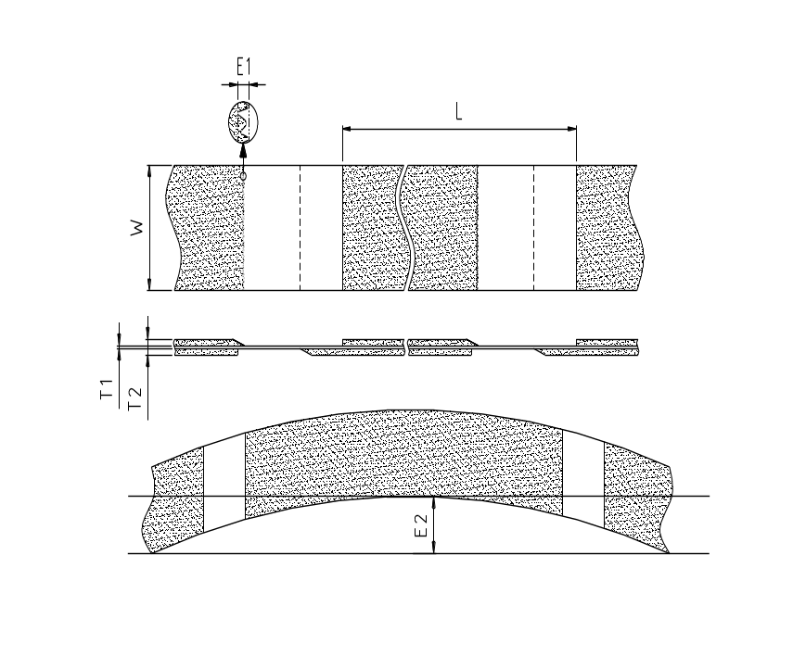
分 别 | 项 目 | 符号 | 单位 | 尺寸 | 公差
阴极CATHODE | PITCH | L | mm | 500 ~ 6000 | ±1.0
阴极CATHODE | WIDTH | W | mm | 40～220（含极耳区域）  45~175（不含极耳区域 | ±0.1
阴极CATHODE | THICKNESS | T1 | um | 6 ~ 35 | ±3
阴极CATHODE | THICKNESS | T2 | um | 60 ~ 180 | ±5
阴极CATHODE | 极片拖尾 | E1 | mm | 0 | ±1.5
阴极CATHODE | 极片蛇形误差 | E2 | mm | 0 | ±2mm/1000mm
阴极CATHODE | 波浪要求 |  | mm | 0 | ±1mm
2.2.3阳极(ANODE)规格
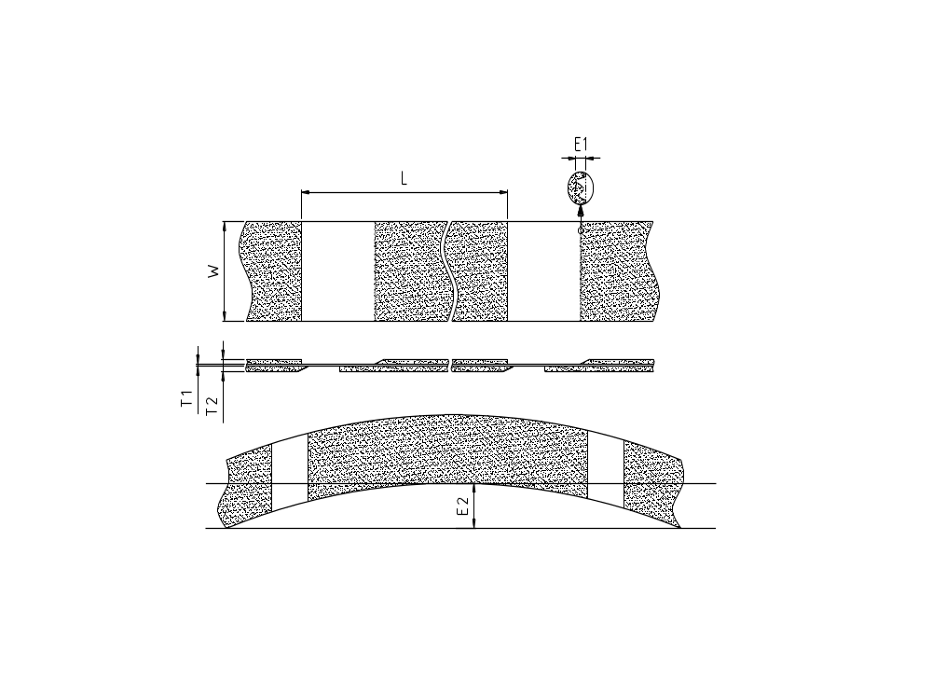
分 别 | 项 目 | 符号 | 单位 | 尺寸 | 公差
阳极ANODE | PITCH | L | mm | 500 ~ 6000 | ±1.0
阳极ANODE | WIDTH | W | mm | 40～220（含极耳区域）  45~175（不含极耳区域 | ±0.1
阳极ANODE | THICKNESS | T1 | um | 3~ 35 | ±3
阳极ANODE | THICKNESS | T2 | um | 40~ 150 | ±5
阳极ANODE | 极片拖尾 | E1 | mm | 0 | ±1.5
阳极ANODE | 极片蛇形误差 | E2 | mm | 0 | ±2mm/1000mm
阳极ANODE | 波浪要求 |  | mm | 0 | ±1mm
2.2.4隔膜要求
隔膜波浪要求±1.0，蛇形误差±0.7mm/1000mm，静电要求：≤300V。
注：其它物料、绿胶有详细要求时请单独增加
2.2.5设备产品规格及精度
项 目 | 基 本 规 格 |  | 备 注
模切毛刺 | 切割位置毛刺：横向：正负极箔区、涂料区≤15um；纵向：箔区≤15um，涂层区≤4um（超箔端面，不能超涂层）
激光热影响区域 | 正极（涂层和留白）≤100μm，负极涂层≤100μm，负极留白≤150μm，熔珠≤9μm
模切精度 | 极耳形状尺寸（高度和宽度）差异控制在±0.15mm；单个间距与设定间距差异控制在±0.15mm以内，以上均无累计公差
卷绕精度 | 隔膜和阳极片宽度方向偏差 | ±0.3mm（片长2m以内）  极片蛇形波浪≤1.0mm/m  ±0.5mm（片长4m以内）  1.0mm/m≤极片蛇形波浪≤1.5mm/m  ±0.7mm（片长6m以内）  1.0mm/m≤极片蛇形波浪≤2.0mm/m | CPK≥1.33
卷绕精度 | 阴极片和阳极片宽度方向偏差 | ±0.3mm（片长2m以内）  极片蛇形波浪≤1.0mm/m  ±0.5mm（片长4m以内）  1.0mm/m≤极片蛇形波浪≤1.5mm/m  ±0.7mm（片长6m以内）  1.0mm/m≤极片蛇形波浪≤2.0mm/m | CPK≥1.33
卷绕精度 | 隔膜与阳极片长度方向偏差 | ±1.0mm
卷绕精度 | 隔膜与阴极片长度方向偏差 | ±1.0mm
卷绕精度 | 阳极片与阴极片长度方向偏差 | ±1.0mm
A/C包覆能力 | A/C：1.0mm，不良率≤0.3%
S/A包覆能力 | S/A：1.5mm
张力控制 | 40～1000g可调，实际卷绕时极片张力≤2g/mm（极片宽度方向），隔膜张力≤1.5g/mm（极片宽度方向）（备注：40-50g张力时，厚度≥双面PCS，基膜3.5μm隔膜，生产效率（PPM）无法完全保证，全力配合调试验证）
首极耳位置精度 | L2  L1  L3 | 内/内极耳：  ±0.5mm (边距L1，L3)  ±0.5mm（中心距L2） | CPK≥1.33
极耳对齐度 | ±0.7mm（首极耳与其他层极耳偏差）
极片裁切 | 端面毛刺≤12um、平面毛刺≤12um
极片贴胶 | 无起皱，气泡直径≤1mm，气泡数量≤3个
极片贴胶尺寸 | 胶纸裁切长度≤0.5mm,贴胶位置到测量位置±0.5mm
裸电芯宽度精度 | ±0.2mm

2.3本设备的工序系列
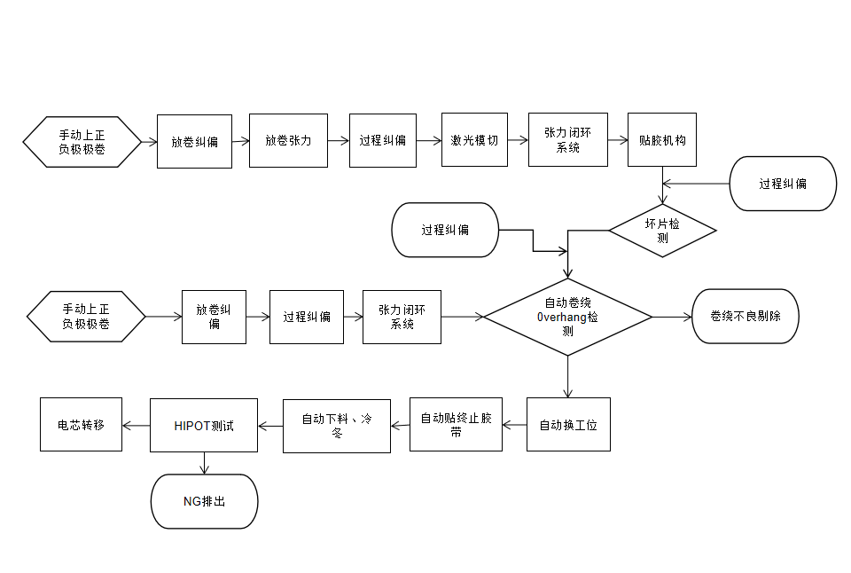
2.4产品和工艺要求

2.4.1整机性能
序号 | 项目 | 技术参数 | 备注说明
1 | 设备故障率 | ≤3% | 只由设备造成的故障检修；设备的定期维护，产前准备等不计在内
2 | 产品合格率 | 一次优≥99.5% | 来料引起的坏品不计
3 | 换型时间 | 1人4小时 | 转型开始至首件合格，首件测试时间不计算在内
4 | 设备承重 | ＜700kg/m² | 厂房承重≤750 kg/m²
5 | 换型设置 | 一键切换 | 8H/1人（老产品）  新产品换型需12H/1人
6 | 设备电源 | 380V.50Hz | 一次侧电源接地，设备标配电能表，电能可以上传MES
7 | 设备外观 | 暖灰色 | 标准色号为Pantone Warm Gray 1C
- 设备产能（PPM）：
极片长度mm | 电芯宽度mm
极片长度mm | 30＜W≤40 | 40＜W≤60 | 60＜W≤90 | 90＜W≤110
L≤500 | 12.0-14.0 | 12.0-13.0 | 9.0-11.0 | 9.0-10.0
500＜L≤700 | 11.0-12.0 | 10.0-11.0 | 9.0-10.0 | 9.0-9.5
700＜L≤900 | 12.0-13.0 | 11.0-12.0 | 10.0-11.0 | 10.0-10.5
900＜L≤1200 | 10.5-11.5 | 10.0-12.0 | 10.0-11.5 | 9.5-11
1200＜L≤1600 | 9.0-11.5 | 9.0-10.0 | 8.5-9.5 | 8-9.5
1600＜L≤2000 | 8.0-9.0 | 8.0-9.0 | 7.5-8.5 | 7 .0-8.0
2000＜L≤2400 | 7.0-8.0 | 7.0-8.0 | 6.5-7.5 | 6.0-7.0
2400＜L≤3000 | 6.0-7.0 | 6.0-7.0 | 5.5-6.5 | 5.5-6.0
3000＜L≤4000 | 5.0-6.0 | 5.0-6.5 | 4.5-5.5 | 4.0-5.0

2.4.2产品工艺要求
2.4.2.1卷绕组成：
- 正常使用极片极耳外侧，兼容极耳内侧方式。
- 卷绕方式：逆时针卷绕、逆时针翻工位，正负极均为连续涂布方案时，正极头部入料位与负极头部入料位距离最小可达25mm，极片入料及切刀结构需保证该结构的实现；
- 正极间涂，负极连涂卷绕方式示意图如下（逆时针卷绕）：正极间隙涂布，正极极片头部裁切兼容单双切刀方式，可根据需求选择单双切刀切断；
- 可选择实现阴极外包或隔膜外包。

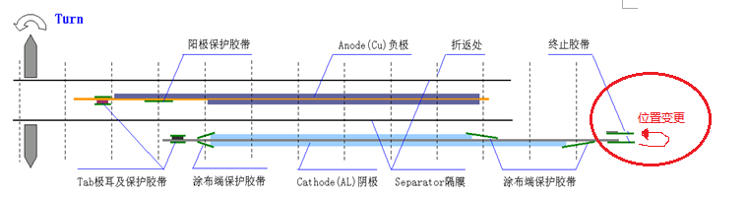
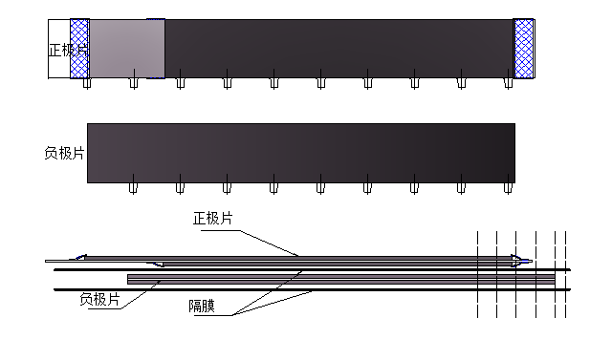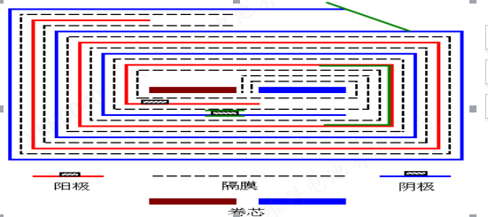
- 切割极耳方式：不等间距切割模式，可以自由的进行参数设定；每个极耳高度可自由设定，可按一定差值递增或递减交替，极耳顶部模切量范围：1.5～8mm；切割产生的废料收集不需人工辅助。

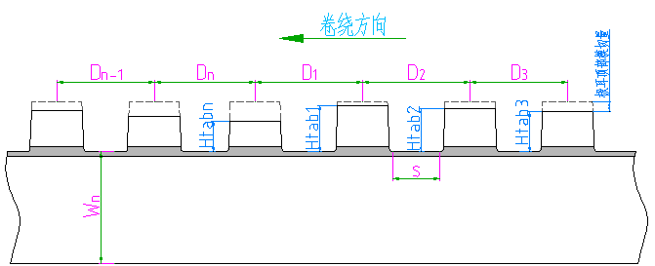

2.4.2.2极片裁断要求
序号 | 项目 | 要求 | 公差 | CPK
1 | 阴阳极头部切两刀 | 1、切片废料、粉尘100%回收，不能落入卷芯。切两刀时废料需直接吸走，并有检测装置，若漏吸设备会报警。 | 无 | 无
1 | 阴阳极头部切两刀 | 2、裁切边缘到极耳边距L工序能力满足公差、CPK要求 | ±0.5mm | CPK≥1.33
1 | 阴阳极头部切两刀 | 需满足上图结构阴/阳极片的贴胶、裁断及卷绕

备注：带吸废料功能，废料100%回收不允许废料无规则飞溅；

2.4.2.2极片适当位置粘贴保护胶带；

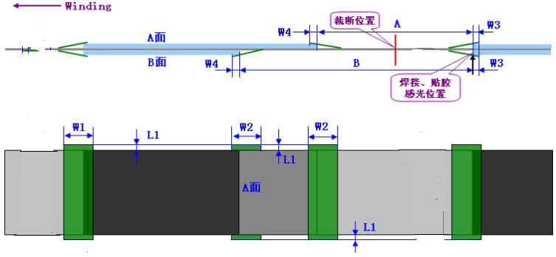

正极贴胶示意图（参考，去除极耳胶带）

- 正极极片共有2套贴胶机构，贴4道胶，正反面各2道保护胶带；正极前端涂布端保护胶带 2 道 （正反面各 1 条），正极尾部布端保护胶带 1 条（正反面各 1 条），含首极耳保护胶带2条，正极首极耳需要双面贴保护胶带，要求保护胶带必须盖住极耳和涂层2-5mm；涂布端保护胶带要求完全盖住铝箔并盖住极粉，详见上图，共计 4 处胶带（可根据需求自由选择粘贴），贴胶长度范围 12~180mm。夹胶带部分结构设计合理，保证机构的强度和贴胶稳定性；
序号 | A | B | B-A | L1 | W1 | W2 | W3 | W4
公差(mm) | ±2.0 | ±2.0 | ±2.0 | ±0.4 | ±0.2 | ±0.2 | ±0.4 | ±0.5
范围(mm) | 10~250 | 30~400 | 50~170 | 0.1~1 | 8~35 | 8~35 | 0.2~1 | 0.2~1.5
CPK |  |  |  | CPK≥1.33 |  |  | CPK≥1.33 | CPK≥1.33

- 负极极片配置1套贴胶机构，正反面各1道；1套保护胶带1套首极耳保护胶带；负极极片保护胶带规格：负极贴两面保护胶带，保护胶带可根据需求选择(设备可在贴保护胶带或者不贴保带或者贴其中任意保护胶带时均可正常运转)，负极保护胶带尺寸如下所示：
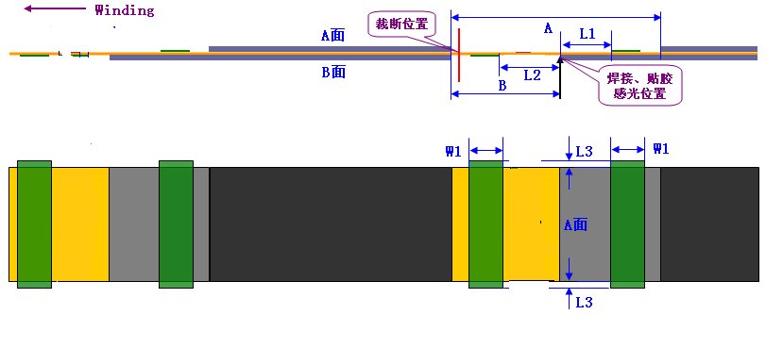

序号 | A | B | L1 | L2 | L3 | W1
公差(mm) | ±2.0 | ±2.0 | ±0.5 | ±0.5 | ±0.4 | ±0.2
范围(mm) | 30~350 | 10~200 | 5~80 | 5~80 | 0~0.5 | 8~35
 |  |  |  | CPK≥1.33 | CPK≥1.33

备注：极片贴胶带后没有明显汽泡和起皱缺陷（气泡直径≤1mm），所有胶带的外露取值均以最低点为准。
2.4.2.5终止胶带粘贴
项目 | W | W1 | L |  | L1 |  | 胶纸厚度  （μm）
项目 | 范围 | 精度 | 范围 | 精度 | 范围 | 精度 | 胶纸厚度  （μm）
终止胶带 | 8~35mm | ±2mm | 20~150mm | ±1mm | 0~20mm | ±1mm | 12~30（普通胶带）  12~48（热熔胶）

2.4.4上料要求
人工极卷小车对接设备，极卷上料。

2.4.5扫码要求
极卷上料人工扫码；

2.4.6 NG物料分选要求
针对不良品需贴标签。

2.4.7追溯功能要求
所有产品具有系统追溯功能。
3、设备技术规格要求

3.1原则声明
对于甲方提供的设计或参考图纸，乙方有义务学习和改善，最终设计应得到甲方的确认。

3.2 整机功能要求

3.2.1 设备总体结构
序号 | 单元名称 | 数量 | 单位 | 备注
1 | 设备机架和大板模块 | 1 | 套 | 设备机架及大板机构，大板厚度≥25mm
2 | 极片放卷机构 | 4 | 套 | 正负极各2套放卷单元，可实现自动换卷
3 | 极片放卷纠偏机构 | 4 | 套 | 正负极各2套放卷纠偏单元，2套边缘传感器，左右分开纠偏
4 | 隔膜放卷机构 | 2 | 套 | 上、下隔膜各1套放卷单元
5 | 隔膜纠偏系统 | 2 | 套 | 上、下隔膜整体纠偏
6 | 极片张力控制系统 | 4 | 套 | 正、负极张力摆杆控制各2套（放卷、卷绕）
7 | 隔膜张力控制系统 | 2 | 套 | 上、下隔膜张力摆杆控制各1套
8 | 张力测量、显示与存储模块 | 4 | 套 | 正、负极片各1套、上、下隔膜各1套（卷绕工位）
9 | 极耳加强筋机构 | 2 | 套 | 正、负极配置加强筋机构（正负极各一套）
 | 极片压花机构 | 2 | 套 | 正、负极压花机构各1套，使用伺服控制，需要压力和行程双控制模式
10 | 激光模切前纠偏模块 | 2 | 套 | 正、负极模切前配置纠偏机构
11 | 激光切割系统 | 2 | 套 | 250W（IPG）激光器正负极片各1套
12 | 废料边收集机构 | 2 | 套 | 正、负极激光切割废料收集机构，汇总管道至废料收集器
13 | 激光切割负压除尘装置 | 2 | 套 | 正负极片各1套（切割粉尘收集，不含吸尘器）
14 | 极耳负压+风刀除尘装置 | 4 | 套 | 正负极片各2套(正反面)
15 | 激光模切线阵CCD检测 | 4 | 套 | 8K线扫相机正负极片各2套(正反面)，极片缺陷检测、极耳裁切检测，方案需提供相机品牌
16 | 风刀除尘 | 12 | 套 | 正负极片各6套：正负极极片放卷后、激光切割后、卷绕前正反面各配置1套
17 | 负极极片纠偏系统 | 3 | 套 | 分别为：过程纠偏、插片前纠偏、入料纠偏；
18 | 正极极片纠偏系统 | 3 | 套 | 分别为：过程纠偏、插片前纠偏、入料纠偏；
19 | 极片贴保护胶机构 | 3 | 套 | 正极片4套（上2下2）、负极片1套（上1下1），错位辊贴
20 | 极片缓存张力控制系统 | 5 | 套 | 正极片3套：切割-贴胶1、贴胶1-贴胶2、贴胶2-卷绕  负极片2套：切割-贴胶1、贴胶1-卷绕  气缸+电气比例阀+磁栅尺方式或气缸+电气比例阀+伺服电机方式
21 | 极片驱动 | 7 | 套 | 正极片4套：激光切、贴胶1、贴胶2、卷绕  负极片3套：激光切、贴胶1、卷绕
22 | 保护胶CCD在线检测系统 | 4 | 套 | 正负极片各2套(正反面检测)，尺寸检测,检测精度±0.05mm（对标标准片）
23 | 计长装置 | 7 | 套 | 正、负极片计长各3套，隔膜计长上下各1套
24 | 插片入料装置 | 2 | 套 | 正、负极各1套
25 | 磁铁棒装置 | 8 | 套 | 正、负极片各3套：放卷后、激光切后、卷绕前正反面各配置1套  上、下隔膜正反面各配置1套。磁通量≥8000GS
26 | 隔膜除静电装置 | 4 | 套 | 上、下隔膜正反面各1套
27 | 极片裁切装置 | 2 | 套 | 正、负极各1套，带追切功能（兼容单双切刀方式，正、负极配置双切刀废料收集装置）
28 | 切刀除尘机构 | 2 | 套 | 正、负极各配置1套切刀除尘机构
29 | 主动入料 | 2 | 套 | 正、负极配置主动入料机构
30 | 隔膜裁切装置 | 1 | 套 | 满足冷切和热切可选
31 | 极耳导向、抚平装置 | 1 | 套 | 兼容AB机要求，软极耳可以避空
32 | 整机过辊 | 1 | 套 | 满足极耳宽度20mm要求
33 | 极耳翻折检测装置 | 2 | 套 | 正负极各一套（卷绕前检测），可检测极耳高度，数据上传MES
34 | 卷绕模块 | 1 | 套 | 使用科尔摩根DD马达/伺服电机
35 | Overhang检测在线检测系统 | 1 | 套 | CCD检测，电芯头尾部各一套,检测精度±0.05mm（对标标准菲林片），兼容检测头部极片打折和极耳翻折
36 | 收尾贴胶单元 | 1 | 套 | 兼容收离心纸功能
37 | 裸电芯卸料 | 1 | 套 | 兼容AB机要求
38 | 热压 | 1 | 套 | 配置压力传感器实时检测压力，压力范围~1吨
39 | 预压/HI-POT测试机构 | 1 | 套 | 配置压力传感器实时检测压力，压力范围~500KG
40 | 极耳边距检测CCD | 1 | 套 | 检测精度±0.05mm
41 | 扫码装置 | 2 | 套 | 终止胶拉胶扫码识别检测1套，下料扫码绑定信息一套
42 | NG品分类装置 | 1 | 套 | NG分6类：Hi-pot测试NG、扫码NG、S/A隔膜包负极NG，A/C负极包正极NG，Tab边距NG、极耳翻折NG
43 | 装盘机构 | 1 | 套 | 极组卸料至吸塑盘内，可以和AGV联机
44 | 除尘系统 | 1 | 套 | 整机除尘管道（要求使用不锈钢管道），正、负极激光收废料管路配置风速仪并实现报警功能，支管道风速无特殊要求时均应≥8m/s
45 | FFU空气净化模块 | 5 | 套 | 设备前部防尘罩，顶部配置5套FFU，分段隔离，小环境要求静态千级
46 | 除尘地板 | 1 | 套 | 设备前部防尘罩，底部配置1套除尘地板，分段隔离，风量小于FFU总风量，大于FFU总风量80%
47 | 电气控制单元 | 1 | 套 | 整机电气控制
48 | 追溯系统 | 1 | 套 | 配合我司实现MES需求功能
49 | 废料收集系统 | 0 | 套 | 乙方负责将管道汇总至设备顶部，并提供参数，甲方配置
49 | 工控机 | 1 | 套 | 设备至少配置一台上位机对接MES；CCD需求、机器人需求等，厂家根据需求配置，设备方案中明确数量

挂轴机构
    - 阴极、阳极和隔膜挂轴----6套（其中阴阳极各2套，保证自动换卷功能；隔离膜上下各1套）且均能在触摸屏上选择、切换放卷方向；
    - 阳极极片挂轴位于左边，阴极极片挂轴位于右边（逆时针卷绕）最大承重250kg，料卷直径650mm；隔膜挂轴安装有异物保护罩，隔离膜放卷蓝标感应功能和涂层感应功能，料卷机械配置用气涨轴加减速机；
    - 现卷料用完时，自动检测、自动切换并自动接带（自动换料时间：≤30秒）
    - 极片接带精度±0.5mm
    - 材料结束检出功能（包括极片、隔膜、胶带等）
    - 有隔膜、绿胶备料轴；
    - 放卷挂轴有限位和激光发射器，防止放卷位置超纠偏行程；

激光切割模块
3.2.2.1功能：依据工艺要求对正负极极片模切处理；
3.2.2.2激光切部分精度要求
项目 | 单位 | 规格
项目 | 单位 | Cathode正极 | Anode负极 | 备注
极耳宽度精度 | mm | ≤±0.15 |  | CPK≥1.33
间距精度（任意两极耳） | mm | ≤±0.15 |  | CPK≥1.33
极片总长精度 | mm | ±1.0(4000mm内）卷绕过程自动测量极片长度，误差与上相同 |  | /
极耳高度 | mm | 5~18 ±0.5 |  | /
切割品质要求：
项目 | 单位 | 规格
项目 | 单位 | Cathode正极 | Anode负极
外观要求 | / | 极耳无翻折，无破损，无褶皱，极片无褶皱破损
热影响区域 | μm | 正极（陶瓷和留白）≤100um、负极（涂层）≤100um  负极（留白）≤150um
漏金属 | μm | ≤50um
表面异物 | μm | ≤9um，熔珠≤9um
正极横向毛刺 | μm | 正负极箔区、涂料区≤15um；
正极纵向毛刺 | μm | 箔区≤4um，涂层区≤7um（超箔端面，不能超涂层）
负极横向毛刺 | μm | 正负极箔区、涂料区≤15um；
负极纵向毛刺 | μm | 箔区≤4um，涂层区≤7um（超箔端面，不能超涂层）
3.2.2.3其他要求
- 极耳裁切选用进口脉冲激光（IPG 不小于250W）裁切的方式，切割位置有粉尘清洁装置；
- 通过优化设计辊径、驱动、极耳导向机构等方式防止极耳打折或破损；
- 在极片切割前，使用色标传感器检测极片的接带与不良标签（宽度方向±10mm，标签长度D≥20mm）。感应到不良后激光切割跳过不良部分（间涂方式跳过不良极片），不良部分单卷排出；
- 跳切功能说明：当检测到来料极片上有不良标识标签，距离标签前后各100~500mm（具体值可设定）将不进行裁切，当标签导致模切中断后重新开始模切，重新以卷绕极片首端开始模切，保证不良标签不被切除（此功能可以在设备界面上选择是否启用）。也可通过激光切直线方式将接带部分切除实现；
- 正极模切铝箔层和陶瓷/绝缘胶层，负极模切铜箔层和敷料层；
- 正负极极片切割前配置纠偏机构，保证切割精度，要求切割后极片宽度精度±0.10mm；
- 切割极耳方式：不等间距切割模式，可以自由的进行参数设定；每个极耳高度可自由设定，可按一定差值递增或递减交替，极耳顶部模切量范围：1.5～8mm；切割产生的废料收集不需人工辅助。
- 极耳模切示意图：（标注尺寸均可任意调整）
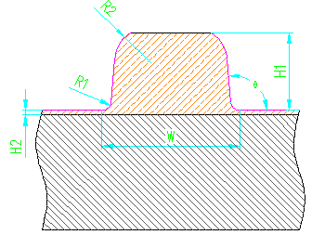
- 模切精度：极耳形状尺寸差异控制在±0.15mm；单个间距与设定间距差异控制在±0.15mm以内，以上均无累计公差；
- 激光切需具备切割两个极耳间隔最小2mm功能。
- 激光切割使用极片极耳外侧或内侧（AB机型分开配置），激光头配置微调机构，方便调整焦距，激光切割位置极片宽度方向配置伺服电机，可方便调整极片切割位置；机构设计可实现AB机切换，并配套相应的调整机构；
- 激光器镜头一侧配置气缸控制机构开合，极片断带机构可以打开一定距离方便穿膜接带；
- 极片边缘采用高压风刀吹扫配合真空除尘；收集极片切割时产生的粉尘，经负压管路抽走，极片切割下方有切割极片垫板，垫板下方具备负压除尘功能，去除极片切割后产生的粉尘；单边生产时，除尘可选关闭另一侧风刀除尘机构；增加风量监控，风刀出口风速≥60m/s。
- 切割废料收集：设备具有废料收集风机，正、负极独立收集，收集废料时设备不停机；废料切割后，直接进入到废料密封管路，通过管道把废料经负压抽取后揉团压紧且自动收集起来；负压吸取切割废料及废料上所附带的粉尘，过滤废料箔材上面粉尘，避免废料粉尘扩散到车间导致环境污染；；
- 废料袋集满废料更换废料袋时设备可不停机，废料收集器与主机距离≤30m；
- 废料收集设备整体具有防爆功能，通过负压产生气流收集废料，输送废料的空气应除尘后（除尘后洁净度要求≤10万级）返回车间或其它方式排放；
- 设备具有激光安全防护功能，在激光切割区域使用金属板与激光专用防护玻璃隔离，切割区域护罩门安装门禁开关，打开时设备自动报警并停机；
- 激光切割部分与卷绕部分隔离，避免交叉污染，有极片裁切部位的除尘装置和裁切后的极片除尘装置；
- 激光切割部位有除尘功能，设计有保护气体管路，切割时可以吹氮气或其他保护气体，防止金属飞溅到极片表面；
- 激光切割前和切割后均配备防飞带机构，极片断带通过编码器反转检测，防飞带机构压住极片，避免极片后退；
- 激光切割后合适位置配置连带检测功能，当出现连带时，设备停机并报警提示；
- 激光工位配备手动操作按钮盒可以控制激光驱动辊前进，防飞带气缸伸缩，计长辊压辊伸缩，激光器镜头一侧配置气缸控制机构开合；

保护胶带粘贴机构
    - 机构采用阴极片共有4道贴胶机构，4道均为错位胶，阴极上贴胶2道要有2套配热熔胶收隔离纸机构。
    - 阳极片共有 2道贴胶机构，能同时贴2片错位胶，上 1 下1,并预留一道胶机构空间，每片胶都在各自sensor的感应后再贴胶，膜边检测定位。
    - 绿色胶带没备好及绿色胶带没贴上、没贴好的检测、以及漏贴胶报警及单独与隔膜卷绕功能。吸盘要与甲方现有吸盘设计通用，吸胶真空使用真空发生器真空发生器噪音≦75dB
    - 真空表选型安装时需考虑防水措施，防止进水腐蚀。建议选用含不锈钢膜片内芯的真空表。
    - 极贴胶机构设计为上下单独贴胶结构，并可满足不同长度的胶纸需求，独立拉胶。
    - X\Y方向极片膜区定位独立寻边，上下设计有定位 sensor，所有膜边检测sensor选用基恩士品牌
    - 阴极Y方向增加抚平辊，极片需平整、sensor寻边准确。
    - 绿胶切断后绿胶长度精度要求：±1mm，CPK≧1.33
    - 所有贴胶机构不需要更换吸盘即Z字形辊贴可调整胶带长度
    - 贴胶部位真空需要使用真空发生器；其余可接厂房真空；
    - 绿胶料盘直径200mm，料盘用涨紧块正确定位绿胶内圈；
    - 拉胶夹爪用颗粒胶压板螺孔，每台机配备两套拉胶夹爪，一用一备，做到快速更换。备注：贴胶方式参考附图
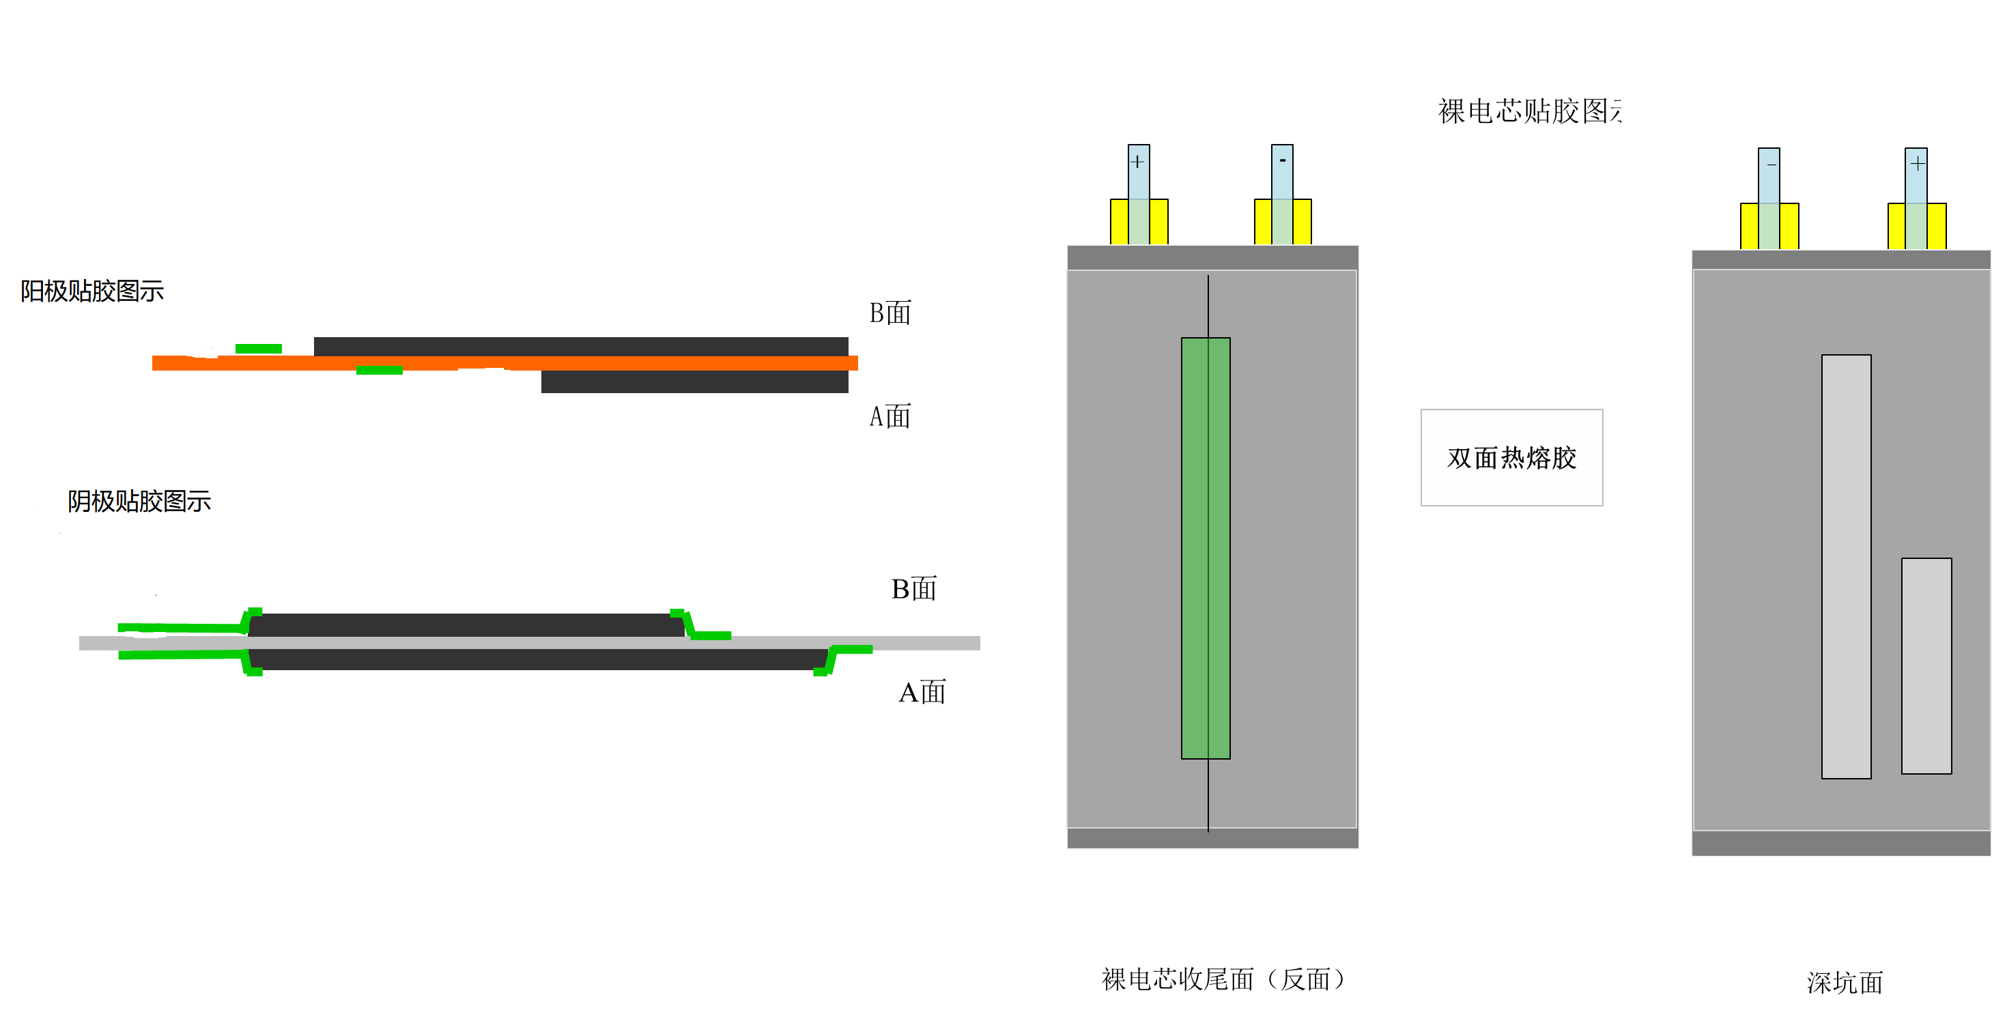

双切刀设备功能与原理介绍：
    - 功能：阴、阳极极片双刀机构
要求 | 公差 | CPK
切片废料、粉尘100%回收，不能落入卷芯 | 无 | 无
裁切边缘到极耳边距工序能力满足公差、CPK要求 | 极耳至切位＜750mm，±0.5mm | ≥1.33
裁切边缘到极耳边距工序能力满足公差、CPK要求 | 极耳至切位≥750mm，±0.8mm | ≥1.0
    - 设备工作流程图
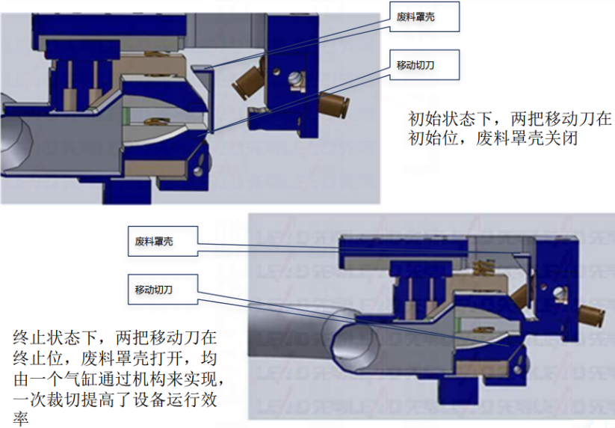

    - 设备平面布置图解（包含关键局部位置）：
- 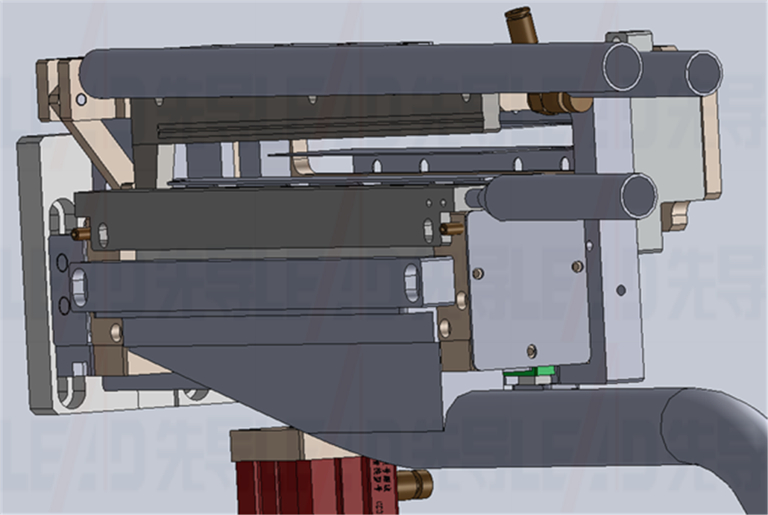

    - 主要实现卷绕机的阴阳极极片能实现一次性切两刀，使卷芯的阴阳极极片头部不要带空箔，尾部不要带涂膏。如下图所示：并且设备对所切去的废极片有自动收集系统，不要随意飞跑到电芯里面
- 
    - 设备技术参数
- ① 极片如果切在涂膜区，对应裁切要求：涂层区切断平面毛刺≤20um，端面毛刺≤4um（超出涂层），测量基准为铝箔层，涂层区裁切边漏金属≤20um；空箔区毛刺≤10um。铜箔层：涂层区裁切边漏金属4≤um，空箔区毛刺15≤um。
- ② 切刀机构寿命不能低于50万次，可返修5次。
- ③ 切刀维护方便，拆卸、更换、调试便捷，单切刀和双切刀快速互换。
- ④ 切刀需要和甲方所使用要一样（切刀安装孔也要加工件统一标准）。

隔膜除静电机构
    - 两卷隔膜中各有双面除静电机构+卷绕位+下料卷针位，离子风扇1套，离子风机2套，隔膜去除静电棒2套；隔膜过辊要求为喷防碳纤维材质辊，离子风机吹隔膜时在卷绕测量静电需要静电≦300V，消除器使用SMC；
    - 消除器抱箍在过辊上，在X/Y方向位置均可调整，保证有效消除隔膜静电。
    - 隔膜过辊采用碳纤维材质，入卷处为防止隔膜褶皱可采用开槽设计（个别过辊）；

材料切断机构
    - 极片切刀：切刀寿命≥100万次，铡刀切断方式，阴阳极极片切断处铜屑需吸尘清除。极片切断端面毛刺Vh≤0.012mm(如下图)，且无金属碎屑。极片/极耳切刀调试付有调试说明书并提供相应培训。（极片切刀需和甲方所使用的通用）
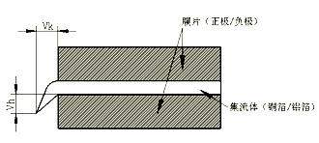
    - 隔膜切刀：切刀可以实现热切及冷切方式，采用热切机构时，可调温度为≤180℃，带除尘机构；隔膜切刀采用齿形刀，隔膜切断处无撕裂口。（隔膜切刀尺寸需和甲方所使用的通用）
    - 陶瓷隔膜切刀寿命≥50万次，非陶瓷隔膜寿命≥80万次
    - 胶带切刀：锯齿刀&平口刀，贴热熔胶使用平口刀，切刀寿命≥100万次，并配备足够的备件。（胶带切刀需和甲方所使用的通用）
    - 各机构切刀需刻有二维码和编号，二维码内容与编号一致，方便甲方上下夹系统录入；
    - 插片入料机构有飞切设计机构， 满足设备提速，满足定裁与飞切可以切换。

纠偏机构及性能参数
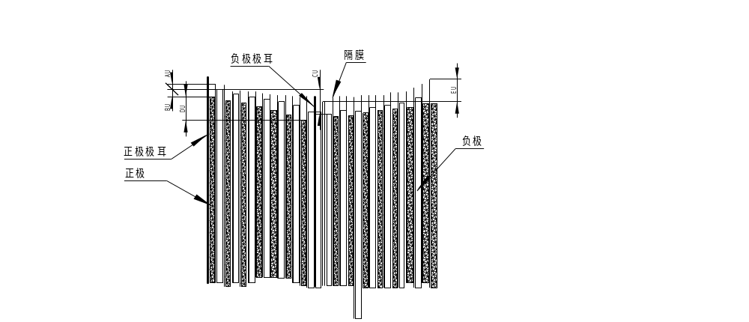
项目 | 基本规格 |  | 备注
卷绕精度 | 负极整齐度CU | ±0.3mm | CPK≥1.33
卷绕精度 | 正极整齐度DU | ±0.3mm | CPK≥1.33
卷绕精度 | 隔膜整齐度EU | ±0.3mm | CPK≥1.33
    - 材料挂轴EPC机构（极片、隔膜）6套，阴阳极片卷绕前实现四级纠偏。
    - LINEEPC机构（阴、阳极片）安装适合蛇形和波浪片的卷绕前入料纠偏机构（安装位：阴/阳极入料靠辊处）2套；（注：四级纠偏需每台机标配）
    - 阴阳极四级纠偏要有自动防呆防止极片打皱现象功能
    - LINEEPC机构（阴、阳极片）安装适合蛇形和波浪片的卷绕前过程用夹持式纠偏机构或者蛇形纠偏结构（安装位：阴/阳极最终储片机构与卷绕插片机构之间）2套；
    - 自动反馈控制方式，EPC偏移检测，超过指定范围时报警。
    - 单个电芯边缘EPC数据实时显示在触摸屏上，同一个电芯EPC数据可一一对应方便查看（包含隔膜，阴阳极片），并设置EPC数据导出接口，实现EPC数据导出功能。
    - 阴阳极入料插片头部补正，使用伺服电机控制实现程序自动补正；
    - 阴阳极投入电机可实现sealant到隔膜闭环控制；
    - 隔离膜纠偏光电处前后抚平辊，光电距离辊在10mm内可调；
    - PLC程序需满足CCD反馈纠偏与料线四级纠偏，满足OH 1.0要求
    - 电芯抚平收尾压辊调节电机与X-Ray相机实现闭环控制功能，可自动调节收尾错位

张力控制机构
    - 张力的设定值可用程序调节，并用张力控制软件实现逐圈变张力控制。
    - 隔膜挂轴----2套，张力设定范围为40gf~1000gf，可实现卷绕时逐圈变张力卷绕，使用伺
服电机加磁滞离合器缓存方式控制值或摆臂控制张力。（隔膜磁力合、极片摆臂控制）
- 程序上需要有张力一键校准功能并配套校准工具
- 极片挂轴（摆臂）----2套，张力设定范围为100~1000gf（伺服控制）；
- 极片缓存机构----11套，张力设定范围为100~1000gf（比例阀控制）；
- 极片入料——2套（摆臂），张力设定范围为100~1000gf（伺服控制）；
- 张力曲线屏幕显示，实现张力在线实测控制、实时输出功能；
- 断电后需要有张力保护，避免断带。

极耳翻折检测模块

功能：通过走带过程中（尽量靠近卷绕工位）检测极耳尺寸、数极耳或检测极耳高度传感器（与极片计长功能配合）和卷绕过程中检测翻折极耳等方式实现极耳翻折、折角、破损的检测、报警、挑出；
- 正负极片在卷绕前各配置1套极耳翻折检测传感器、数极耳传感器，检测的不良单卷排出，当连续出现不良时报警提示，传感器配安装位置尽量接近卷绕工位，并可在一定范围调整；极耳高度数据可以绑定电芯码，保存本地和上传MES；
- 卷针上部配置传感器检测极耳是否翻折，极耳翻折检测传感器角度、与大板的距离、与卷针的距离等连续可调，且固定牢靠、调整方便；
- 卷针上的极耳翻折检测机构能检测出极耳翻折到隔膜区域和极片涂膜区域的裸电芯，并报警，以极耳翻折不良品排出；

卷绕机构----1套/台
    - 3轴卷针（3套/台）逆时针方向卷绕、逆时针旋转换工位方式。卷针头部厚度2.5mm，开针量2.5mm。
    - PLC&PC混用控制方式，可方便实现随不同卷针宽度而变角速（恒线速）卷绕，并具备“电子凸轮自学”模式，方便Model切换。（建议采集电子凸轮时分针采集）
    - 单卷功能：坏品极片、单独调试极片时，带隔膜卷绕功能（阳极坏品不带阴极卷绕，阴极坏品不带阳极卷绕）；隔膜坏品，只卷隔膜，不卷极片（需要上下隔膜同时卷绕）蓝胶标记；
    - 阳极极片头部入料时带有防止入料打折机构
    - 阴阳极片&上下隔膜蛇行检出感应器（EPC）4套，坏品电芯检出、报警后，自动剔除。
    - 卷针固定机构方便卷针更换和调整。卷针采用中分夹爪式卷针，卷针前端有锁紧机构，标配相对一期开针量加大的机构（卷针与现有的通用）
    - 卷针组件宽度40MM以下的做固定卷针，40-110MM可以做可调卷针，开针量≥2.5mm，卷针夹头使用半圆弧和圆形快速切换；
    - 卷针使用直驱电机控制；
    - 极片入料采用主动送料方式（自适应水平），兼容被动入料；
    - 大转盘使用伺服电机控制
    - 拔针使用电机控制，整机长移送（＞200mm位移）的尽量使用电机代替气缸
    - 设备随机配送固定卷针一套。陶瓷、凝胶隔离膜保证不抽芯；工夹（卷针、吸盘、垫片必须和甲方现有的可以通用）；
    - 下料夹爪由减速器驱动，使用旋转中空平台；
    - 卷绕机与绕胶联机状态下，卷绕机停机，但下料拉带产品继续与绕胶机联动，绕胶机继续取料。

终止胶带粘贴机构----1套
    - 终止胶带兼容热熔胶粘贴，并增加收隔离纸功能。
    - 只贴1道竖胶，贴胶机构通过对滚横贴实现，贴胶起皱比例≤0.1%。绿胶厚度8~30μ热熔胶20~80μm
    - 胶辊前后滑块可调（垂直于大板方向），加机械限位，0≤可调范围≤10mm
    - 贴胶前扫码，不良二维码/条形码胶纸剔除，OK二维码贴胶数据绑定后上传MES
    - 卷绕下料增加裸电芯压力（1t），冷热压均可，不允许粘板温度：常温~100度，预压时间≤2sec，压板X/Y方向平行度可调。
    - 电芯取出机构（含电芯排出）----1套
    - 排料输送带末端有电芯检测传感器，检测到电芯装满输送带时，自动报警、停机。
    - 电芯由设备正面右侧排出，离地面高度为900±50mm并超出设备侧面300±20mm。
    - 带有极耳二维码扫描追溯，正反面均可，扫码通过率＞99.9%，调校时间＜5分钟
    - 终止胶带真空增加真空调压表
    - 隔膜防翻折机构挡片需每台设备均有
    - 刀架兼容锯齿刀和平口刀，方便快速换型；
    - 收尾胶切刀从非胶面切，水平固定块用模具钢

短路测试机构
    - 配有Hi-pot测试手动按钮模块，方便手动操作Hi-pot test；配有预压成形机构，预压时间≥2sec。
    - 短路测试数据可上传到PC端，可导出。
    - 压板表面镀陶瓷层并增加吹气，防粘电芯。
    - 下料Hi-pot NG 坏品吸嘴用无痕吸嘴（不允许使用导柱式吸盘，建议使用滑块式）
    - 可实现 Hi-pot 测试数据与电芯条码关联。
    - 可实现固定式自动点检，配备点检master（19兆欧和21兆欧）
    - Hi-pot测试仪使用日置品牌，SM7110；

CCD检测隔膜对齐度系统
    - 每个电芯极片和隔膜错位数据自动保存（隔膜跟极片及阴阳极间错位的具体值），要求有效精度达到±0.05mm。卷绕位CCD光源需固定，不要可调方式。
    - 电芯卷绕时，设备配备2套CCD实时检测阴阳极片及阳极与隔膜的对齐度，卷针每旋转 180°记录一次对齐度数据，并能自动纠偏补正。每个电芯极片和隔膜错位数据自动保存，要求有效精度达到±0.05mm。
    - Overhang CCD要求阴极第一折需要检测并显示图像判定NG或OK（注：具有验证阳极第一折检测并显示图像的功能，不做验收标准）

CCD检测阴阳极片入料打折系统
    - 增加条形辅助光源，利用2套OH相机检测阴阳极极片入料是否满足制程要求（无打折、起卷等不良），每个可检测极片宽度：30mm～160mm；
    - 检测精度要求：在视场范围内，相机检测精度(±0.05)的要求内百分百检出，检测速度： ＞480mm/s；
    - 当阴阳极头部入料检测NG时，即触发报警，设备能够自动停机，待人工确认及调试。异常处理完毕后，不良品自动挑出和单卷，并重新启动检测；
    - 检测出来的坏品，阳极需要单卷，阴极双卷后挑出至NG槽内，方便操作员去确认及复测；
    - 阴极入料打折全部检出，阳极入料打折在＞0.5mm²以外区域全部检出；
    - 所有检测项目在本地工控机保留的数据记录（.csv文件），每个相机的数据单独记录，OK数据和NG数据独立保存。
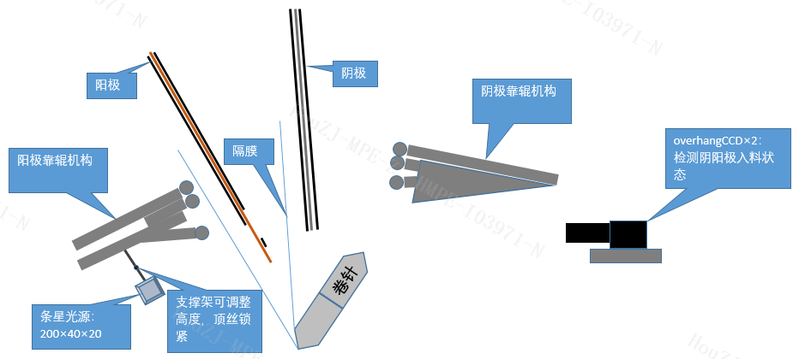

CCD检测电芯极耳边距系统
    - 下料处配置1套背光投射CCD，在压扁电芯后对电芯边距、中心距、宽度、极耳胶高、极耳倾斜角度等进行检测，且能进行在线补正（压住测试）边距、中心距等。
    - 电芯极耳边距检测时需要压过电芯极耳长度50%以上，检测精度±0.05mm，并能进行在线补正。
    - 将超规格的坏品自动挑出，漏杀：0（坏的判成好的），过杀：≤0.1%（好的判成坏的），异物干扰或者拍照位置不对造成的过杀除外，GRR≤10%，（做GRR≤10%时，需要标准公差为±0.6mm）
    - CCD线路单独走向、增加屏蔽线，防止磁场干扰造成信号失真。

绿胶CCD
    - 功能介绍：
该机构是安装在焊接卷绕一体机上，对贴完极片保护胶纸的产品进行在线检测。 通过CCD摄像模块采集锂离子电池极片的图像数据，由处理模块接收和处理获取图像数据，判断锂离子电池的极片胶纸、极耳胶是否满足预先的设定，针对贴胶偏移均值设备自动补正纠偏、并实现自动停机或自动单卷等多种功能。
    - 设备基本参数
工作：极片进料，通过光电传感器检测极耳后，编码器测距给CCD发送触发信号，CCD摄像采集锂电池极片图片数据，经过控制器进行程序处理，根据像素分布和亮度、颜色等信息，转变成数字化信号；图像系统对这些信号进行各种运算来抽取目标的特征，进而根据是否满足预先的设定值，对产品进行判断是否合格，并通过PLC发信号给卷绕机处理，实现不良排出。
检测速度：≤40m/min（当极片走速≤660mm/s，均可测量）。
相机参数：彩色相机，阴极2个，阳极2个，共4个CCD。
测量误差：≤±0.05mm，注：锯齿与波浪边与二次元不做对比，自带标准计量片进行校正。
适用产品：极片宽度≤160mm，极耳高度10-30mm；极片长度300~2500 mm（有报警不剔除、不停机时，不影响设备正常生产效率，如原有机台 PPM 和 D/T）；
电源电压：220VAC，50Hz；操作控制回路：DC24V。
操作：控制系统独立，配鼠标、键盘，人机界面操作，异常紧急停止开关设置。
数据集成：界面显示测试数据、不良数（可隐藏）、实时曲线汇总等，测试数据生成Excel表格、图片保存本地硬盘，可选择存储所有图片和只存储NG图片，图片存储周期为15天，15天以后自动删除，数据可上传MES系统。
辅助纠偏功能：可发纠偏信号及数据给制片卷绕一体机，配合卷绕机完成贴绿胶、极耳胶外露自动闭环纠偏功能，纠偏后所有齐边保护胶、胶纸外露及极耳胶外露数据CPK≥1.33。
数据统计：记录所有数据并进行统计；不良数据，不良类型，生成SPC监控控制。
调用已有制程时：如果极片宽度不同时，仅需微调部分光感的安装位置，无须再次调试制程。
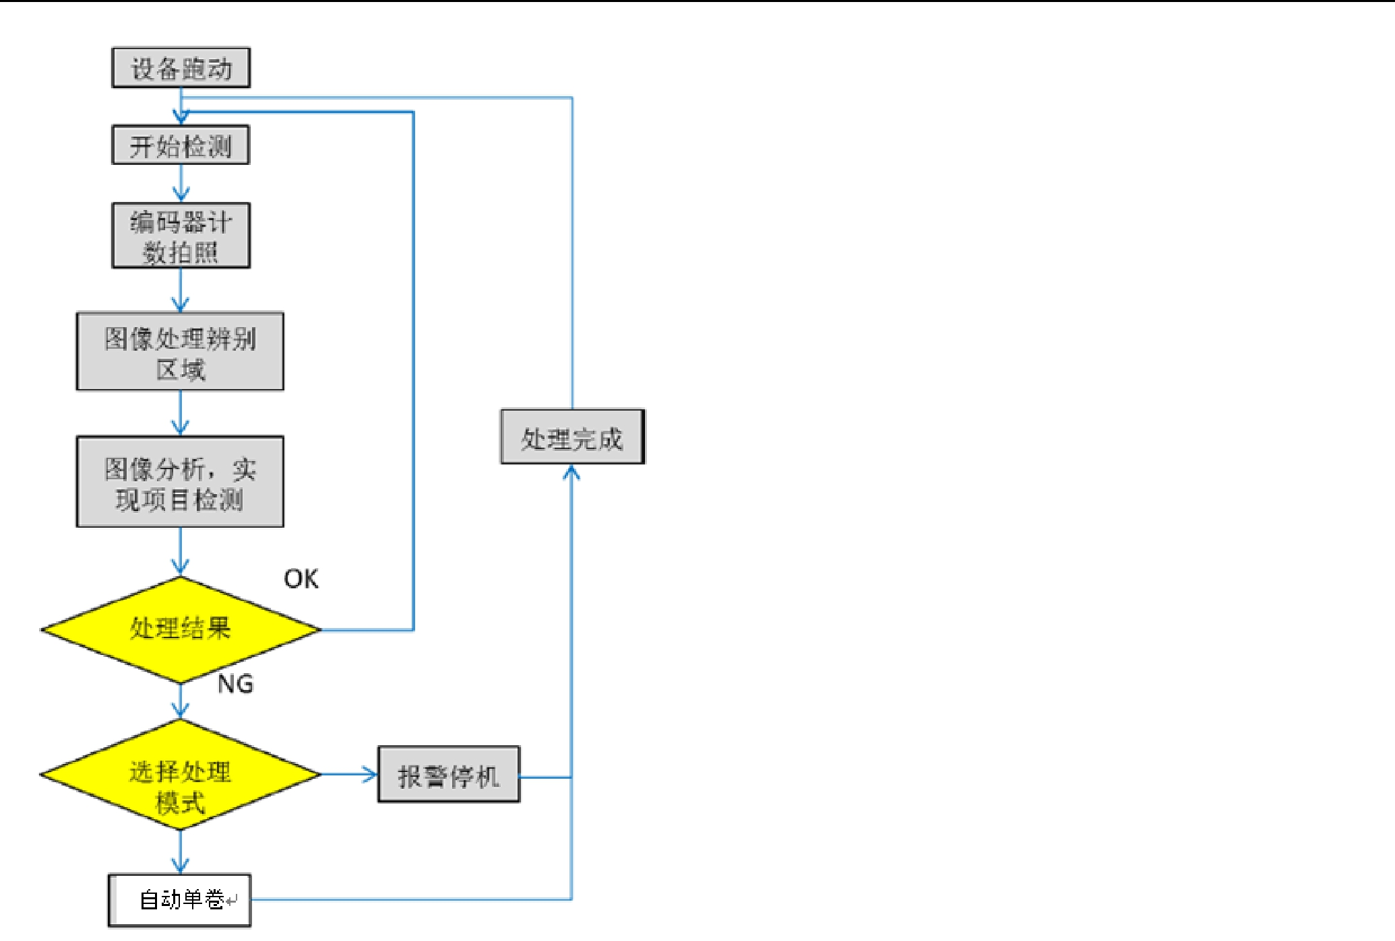
图4检测流程
    - 设备主要配置:
品名 | 型号 | 品牌 | 数量 | 备注
CCD相机 | 线扫相机 | Basler/海康威视 | （4）台 | 彩色相机。
镜头 | / | 长步道/moritex/OPT/VST | （4）台 | /
视觉软件 | 视觉检测系正版软件 | / | 1套 | 尺寸检测功能；  数据统计（不良类型及数量）；  实时曲线汇总显示；  工艺及产品型号更换，具有一键切换功能；  运行日志及数据保存；  数据可上传MES系统
显示器 | 21寸 | DELL | 1台 | 显示器俯仰角度及水平角度均可调节
光源 | 定制光源&控制器 | OPT/CST | 4套 | 光照强度可调
过辊及其安装机构 | / | / | / | 安装厂家提供且安装好（与机台过辊通用），并以机台基板为准，保证过辊同辊度及水平公差≤±0.025mm
工控机 | / | 研华 | 1台 | CPU：主频≥3.2GHz；  硬盘：≥4T；  内存：≥64G
标准计量片 | / | / | 1套 | 包含0.5mm、1mm、2mm、5mm、10mm、20mm尺寸校准模块
    - 产品工艺要求
产品贴胶如下图:
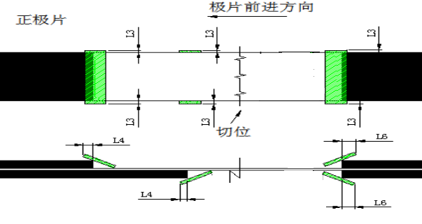
图3 正极片胶纸位置示意图
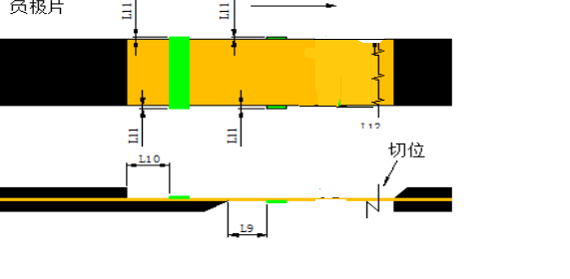
图4负极片胶布位置示意图
工艺尺寸参考范围表：
尺寸代号 | 名称 | 工艺范围（mm）
L3 | 正极片末端及极耳胶纸底部胶布外露 | 0.1-3
L4 | 正极片末端胶纸盖料 | 0.1-5
L6 | 正极片首端胶纸盖料 | 0.3-5
L9 | 负极片反面胶纸距划线位置距离 | 10-70
L10 | 负极片正面胶纸距划线位置距离 | 10-70
L11 | 负极片胶纸外露 | 0.2-3
1.正极片根据工艺不同，该检测系统能适用卷绕机一体机上贴胶机构所适用的胶纸宽度；
2.负极片根据工艺不同，该检测系统能适用卷绕机一体机上贴胶机构所适用的胶纸宽度；
3.胶纸颜色为翠绿色或蓝色，根据厂家不同，颜色会有轻微差异，同一张片，CCD要能兼容多种颜色。
4.现场可根据需求添加/删除测试项目；
5.测试项目和测试规格可调用MES；
6.绿胶CCD可以自动校准；

    - 检测项目:
贴胶所有正、负极检测项目需求均在视野检测范围内
 | 检测项目 | 代号 | 示意图 | 备注
1 | 胶纸外露 | L3、L11 | / | 外露超范围单卷
2 | 胶纸盖料 | L4、L6 | / | 盖料超范围单卷
3 | 正极极耳胶纸盖胶片 | L5 | / | 距离超范围单卷，此功能可选择关闭
4 | 漏贴胶 | / |  | 漏贴胶自动单卷，
5 | 贴胶露箔 | / | 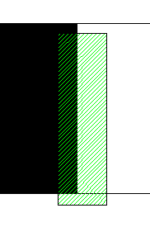 | 贴胶漏箔自动单卷
6 | 胶布对贴对单面胶布尺寸检测 | / | 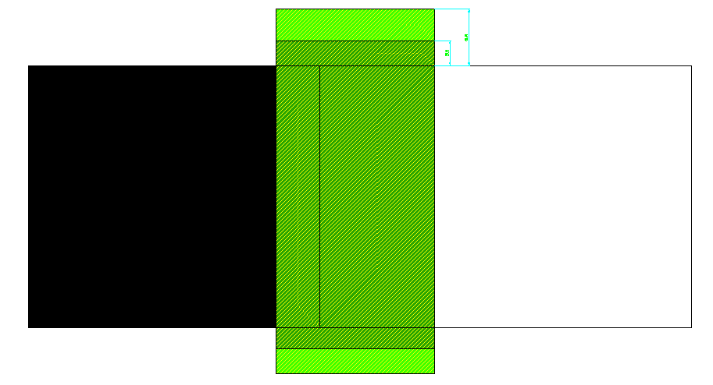 | 极耳对贴可检测，非极耳对贴可检测露金属
7 | 贴胶错位 | / | 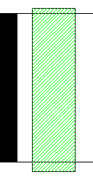 | 贴胶错位漏箔自动单卷
8 | 蓝胶检测、NG标签检测、极片瑕疵检测 | / | 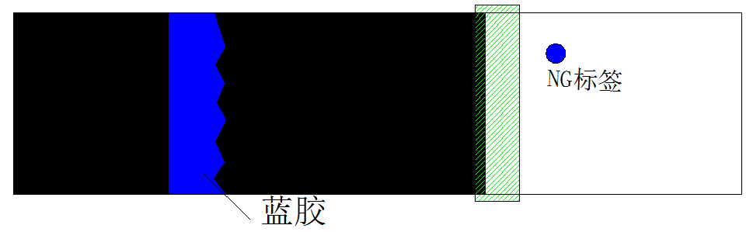 | 相机检测到蓝胶、NG标签、极片瑕疵后，卷绕机自动单卷  (只能在相机所拍摄画面内进行检测，面阵相机很难做到所有极片表面都能进行检测)
注：检测出来的坏品或异常项，可设定在固定的地方停止，以便操作人员确认。
    - 检测内容及指标要求:
检测精度要求:

绿胶CCD检测项目及指标
Check Item |  | 优先级 | 图示 | 规格要求
1 | 绿胶露头 | 中 |  | ≥0mm
2 | 绿胶盖住涂膜区 | 高 |  | 0~10mm
3 | 漏贴胶 | 高 |  | 缺少绿胶
4 | 贴胶漏金属(X轴) | 高 | 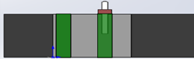 | leak≤0mm
5 | 贴胶漏金属(Y轴) |   高 |  | leak≤0mm
6 | 极片漏金属 | 高 |  | ≥0.2mm²
7 | 极片破损 | 高 |  | ≥0.2mm²
8 | 涂膜收尾边偏移 | 低 | 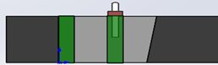 | ≥90°±2°
图片命名规则及保存数据命名规则以附件1为标准。
    - 设备技术参数
分辨率≤0.05mm/pixel
视野30mm（极片宽度方向）*70mm（极片长度/行进方向）
测量系统：GRR≤10%（做GRR≤10%时，需要标准公差为±0.6mm）
以绿胶X方向定位项目进行GRR测试，10个样品，每个样品测量3次。
测量系统：可分辨组别数≥5
检测系统与原设备采用IO方式进行通讯，每次拍照处理后的NG信号由独立IO点发给原设备
检测系统中每台工控机预留一个网络通讯接口，用于后续扩展数据通讯功能
数据记录需求：所有检测项目在本地工控机保留的数据记录（.csv文件），每个相机的数据单独记录，OK数据和NG数据共同保存，数据表命名与附件命名规则一致。
乙方的电脑内所有软件不得与我司安装的杀毒软件有冲突，如有冲突的，甲方免费改善及维护。
鼠标的USB接口预留在显示器正下方，并便于拔插；
    - 绿胶CCD验收标准：
预验收：
1.达到各项功能与性能指标；
2.连续生产2K极片，检测正确率：异物干扰或者拍照位置不对造成的过杀除外
过杀率：合格品判断为坏品的数量/总检测数量<0.5%；（尺寸测量中，超出CCD参数设定的范围被判坏品，但是实际上是可以被接受的极片不计算在内）漏杀率：坏品未检测出的数量/总检测数量<0.2%;
正式验收（要有GRR数据支撑）
1．达到各项功能与性能指标要求；
2．连续生产10K片极片，检测正确率：
3．增加功能不影响设备正常生产效率如原有机台PPM和D/T；
4．检测系统自身Down Time＜0.7%
双方确认各项功能OK后，收集连续7天数据计算检测系统D/TDT=连续7天内检测系统调试时间总和/(7*24*60min)*100%
5．漏杀率：坏品未检测出的数量/总检测数量=0%；
6．过杀率：合格品判断为坏品的数量/总检测数量≤0.1%；异物干扰或者拍照位置不对造成的过杀除外双方确认各项功能OK后，连续检测10k极片计算过杀率：
过杀率=（正面误报次数+反面误报次数）/(正面检测片数+反面检测片数)
一次拍照视作一片，阴极极片头尾部两次拍照视作2片,因物料（极片长度异常，接带，涂层异常等）或设备（飞带/驱动打滑等）异常导致的检测系统过杀不计算在内。
7.检测系统整机（8工位）换型时间：≤30min，（阳极单工位≤5min,阴极单工位≤10min）
8.机台对不良品实现自动单卷挑出功能；
9.满足检测项目和技术要求；

除粉机构
    - 极片挂轴处刷粉集尘机构----2套，阴极、阳极各1套（安装位置焊接极耳前面）。
    - 极耳焊接后吸尘----2套，阴极、阳极各1套。
    - 极片切刀处吸嘴----2套，阴极、阳极各1套。
    - 加装磁铁除去极片、隔膜磁性粉尘的装置，磁力＞8000GS，磁场强度大小分布均匀，磁棒磁场强度≥8000GS，磁性点与点间距≤10mm; 磁棒磁铁面自带方向标识;磁棒设计采用可拆卸插销式安装清洁；除磁铁装置安装正负极各4个磁棒，上下隔膜各2个磁棒（安装距离：距离过辊切面5±1mm的距离）。除尘采用集中配管式中央除尘系统，本机预留接口Ø110MM管道。
    - 磁棒：方形结构，28mm*16mm*L，L根据实际空间结构确认，磁场强度8000GS，N/S交替且大小分布均匀，磁性间距≤10mm，磁场衰减≤3%；单面磁，其他面屏蔽（磁场＜300GS），端面增加箭头标识（激光刻码）；
    - 外观：304不锈钢材质，内部小磁铁（钕铁硼材料）并排紧密排列，无晃动迹象；表面平整，镜面抛光处理，无焊渣、焊渍等；
    - 整体结构：磁棒固定结构设计为快拆导轨结构：磁棒固定在POM块上，在借助滑轨道配合，推送到指定位置并锁紧（如下图），磁棒抱箍在过辊上，X/Y方向位置可调整；
    - 毛刷外罩采用分离式外罩方便清洁；
    - 安装有观察口。
    - 安装有过滤网
    - 裁切工位设计除尘并自带单独阀门控制风速大小;（卷绕铝镍极耳、阴阳极焊接工位、极片裁切）;
    - 除尘管路全部采用不锈钢材质，沿程在机顶上排布；
    - 管道设计要避免弯曲、且不可由下往上走线，废料箱大小设计合理，不可造成废料堵塞；
    - 下料传送带下方配备毛刷除尘机构，实现自动清洁拉带功能

隔离膜坏品检测及备料封装
    - 在卷绕时利用感应器自动检测前一工序坏品贴标标示（标示为蓝色胶纸），当检测到坏品的贴标标示时，机器自动报警提示，并根据设定长度参数自动排出；
    - 备料轴增加隔膜封装，与外界环境完全隔离，员工取放隔膜操作方便。

电芯追溯功能
    - 启停变更参数需要刷卡识别身份，不同的身份可以设定不同的权限，此功能与后台网络连接，后台维护
    - 换料时，防止员工漏/不扫描膜卷，机器报警并停机，扫描OK后报警消除，机器启动。
    - 物料包含：阴/阳/隔离膜膜卷。
    - 贴收尾胶前需要提前安装扫码枪工位，后期需要提供二维码扫描追溯，且不能影响设备PPM，追溯数据需要准确，精准匹配极耳码（包括模切能量、模切CCD测试数据、绿胶CCD测试数据、包覆CCD测试数据、对应卷针、Hi-pot测试数据、边距CCD测试数据等）；
    - 硬件包含：电脑（如设备具备工控机可实现要求功能，此电脑可不用另外增加）和二维有线扫描枪。
    - 防呆：串口模块&通讯线等
    - 设备配备刷卡器及安装支架，支架有信号干扰功能；
    - 程序和上位机需与我司系统实现强控功能：即当我司系统下发指令时，设备可以停机并需权限才能解控；

3.4设备工程条件 （预估，以实际设计为准）

3.4.1设备尺寸：
项目 | L（mm）含外露拉带长度 | W(mm) | H(mm) | T(kg) | 承重要求  （kg/m²）
激光模切卷绕一体机 | 8300 | 2400 | 2600 |  | 700

3.4.2电气要求：
项目 | 额定功率★（KW） | 功率系数 | 运行功率★（KW） | 电压  （V） | 电流  （A） | 接口数
激光模切卷绕一体机 | 55 | 0.8 | 128 | 380 |  | 2

3.4.3真空要求：
项目 | 压力  (KPa) | 流速（m/s) | 流量  （m³/h） | 设备接口规格 | 接口数
激光模切卷绕一体机 | -85kpa; | / | / | φ12 | 1

3.4.4压缩气要求：
项目 | 压力  (MPa) | 流速  （m/s) | 流量  （m³/h） | 设备接口规格 | 接口数 | 露点要求
激光划线设备 | 0.5-0.7 | / | 132 | φ16 | 3 | -30
注：干燥气送气管出风口需安装导流板；排气口需延伸至设备内部，离大板约300mm位置；

3.5设备整机布局图（含功能区标注）
设备主机外形尺寸图：总长：8300mm，总宽：2400 mm，总高： 2600mm（不含附属设备）；
设备整体外形尺寸图：总长8300mm，总宽：2400 mm，总高：2600 mm（含附属设备）。
放设备layout截图

- 技术约束条件

4.1通用要求
(1)设备符合国家有关机电设备的安全标准，符合甲方所要求的各项安全标准和要求。
(2)设备及其部件的尺寸标注全部采用毫米，标准件和外购件各部件的选用优先选用国际标准，其次为国标，再后选用部标和行业标准。
(3)所有的设备都要设计成安全失效模式，并在设备启动之前，相关安全措施必须先完成。当任何故障、安装错误、断裂、动力丢失或信号丢失发生时，都能自动停机，并在故障排除前不能操作。
(4)铭牌需体现内容（尺寸：10*10cm）：
- 出厂日期；
- 设备型号；
- 设备名称；
- 设备厂家；
（6）内部烤漆（为暖灰色，标准色号为Pantone Warm Gray 1C）防锈，外部铺不锈钢；控制面板采用不锈钢。
（7）设备具有故障报警功能，故障时必须显示故障原因、触发报警的感应器、气缸、电机等的编码及位置，不允许无故障停机。
（8）系统具备对故障进行分类汇总功能，统计每类故障时间和次数，并可导出。
（9）设备制作小时产能界面、实时PPM产能曲线界面、平均故障间隔时间界面、平均故障修复时间界面等统计界面并可导出。
4.2安全
1、需符合以下电气设备安全标准：
- GB19517-2009《国家电气设备安全标准》；
- GB/T3797-2005《电气控制设备》；
- GB50169-2006《电气装置安装工程，接地装置施工及验收规范》。
2、急停开关外必须设置安全挡圈，防止误碰造成人员或物料损伤，尺寸较大设备，需在合适位置多设置急停按钮，安全挡圈的高度与急停开关的顶部高度控制在2mm。
3、强电与弱电线路隔开，信号线增加屏蔽措施。
4、带电位置须有防触电安全警示标识。
5、防护罩安装接触式感应开关，防护罩在开启后设备需报警并停止工作。
6、柜顶须安装检修照明灯（≤36V），手动或由柜门自动控制开关。
7、每个设备电源分开供电，甲方提供AC380V±10%（AC380V/50Hz/三相），对电压要求较高的精密设备需自带稳压电源。
8、设备自带控制柜的，需在控制柜上加装多功能表。控制柜（以及设备底部控制柜）正面活动门需安装透明视窗，采用耐腐5mm厚有机玻璃或钢化玻璃。
9、针对易损件及寿命管控备件必须建立备品备件寿命管控程序、页面及报警功能。
10、操作界面二级密码设置，可在安装调试时根据我司要求进行设置。
11、同一工序连续不良品产生时设备需进行报警，不良品数量可在程序中进行设置。
12、设备电源进线端须配备开关，设备功率超过100KW需配软启动器或降压启动,不能只配端子或接触器作电源接入点。
13、电器布局要合理、安全，线材选择要合理，高低压及强弱电线路分开等。
14、方便操作和维护：设备设计应做到人机工程学，性能优良；传感器对应的放大器就近固定，方便调节；柜内顶部装有维护用安全照明灯。
15、状态指示灯、蜂鸣器：
- 状态指示灯含红、黄、绿灯及蜂鸣器；
- 红色为故障报警，并停机；黄色为待机状态；绿色常亮为正常运行状态，绿灯闪烁代表Ready；
- 报警灯安装顺序：从上到下分别为红、黄、绿、蜂鸣器；
- 外径包括70mm和50mm两种，根据设备外形尺寸大小进行协调配置；
- 工作电压为：DC24V安全电压；
- 发光体为：LED；
- 蜂鸣器在设备故障时，常鸣。但可人工选择消除响声（如按复位按钮、消除警报声等），即在操作人员知晓故障的情况下，可选择消除报警声；
- 报警灯和蜂鸣器需要安装在设备的正操作面位置，以方便观察。不得安装在设备的独立电箱顶部或不易观察到的部位。
16、运动部位的线材均使用柔性线缆，最小弯曲半径能够满足拖链移动要求。
17、按钮要求：
- 启动（绿色）、停止（红色）、复位（黄色）等均为圆形平头按钮，且均需带指示灯；
- 启动按钮需要有延时功能。即在程序上综合实现：按下按钮延时1~2s后开始启动；
- 尺寸：φ22mm；
- 工作电压：DC24V；
18、拖链内不允许有电缆或者管道的接头，颜色要求为全黑色。
19、独立控制柜需装有至少2个散热风扇——一边或下部为带防尘棉的进气风扇，另一边或上部为排气风扇。
20、电控柜与设备连接优先使用插接式。
21、与设备连接的线槽底部需离地面100mm左右。
22、柜门贴有标准的安全标识。
23、门框及门的重合处须加装密封圈/泡棉来防尘、防水、降低噪音。
24、柜门上须有环形线鼻连接的接地线保护并防止松脱。
25、高低压电线、元器件须分开、分类、分区、整齐、美观。
26、电源开关有限布置在电控柜内，柜外有标识。
27、电源开关布置在电控柜外时，须有保护/防撞装置。
28、接线端子须有防护盖。
29、须有统一的接地端子排，采用双色线区分、圆形线鼻压接、固定，防止脱离。
30、正负极、PLC输入、输出线须采用不同颜色区分。
31、放大器、调压表等须贴有与电气图一致的编号，并就近安装，便于调节与观察。
32、传感器须贴有与电气图一致的编号，固定架须带保护装置。
33、气管、电缆、光纤灯须增加防护套：网套、波纹金属管、软管等。
34、运动管路须用专用伸缩管。
35、长电缆线的近元器件端，采用活动接头连接，方便拆装。
36、坦克链支架须有加强筋。
4.3人机工程
4.3.1 上位机软硬件要求：
1、每一台设备需要有配套的上位机，上位机配置在满足上位机工作需求的情况下不低于以下配置：8代以上I5， 一线品牌16G内存，一线品牌240G及以上SSD，机械硬盘（且满足按现有的数据采集明细，频率500毫秒/次，在本地存放280天以上且不小于2T，具体容量由乙方自行确定），如果存在CCD等耗资源软件，请酌情增加配置。电源及其他板卡参照一般工控机要求配置。
2、根据实际情况确认是否要带无线扫码枪（霍尼韦尔1902GHD）或者有线扫码枪（霍尼韦尔1900HHD）。果需要打印标签，则需要打印标签的上位机要求带打印机（根据实际情况确认是斑马ZD888或者是ZD888带内置网卡）。
3、如果设备有多台上位机/PLC，PLC之间通讯模式不限，上位机和PLC之间通讯模式必须为以太网，且禁止使用带WIFI功能路由器作为设备内部通讯用交换机，限制PLC可使用的网段为192.168.5.*-192.168.7.*，限定一台设备只能有一台上位机与甲方生产网络通讯，且必须采用有线网模式。
4、操作系统为windows 10 64位专业版。如果需要用到数据库，使用 MYSQL数据库，数据库版权风险由东莞电池自行承担。
4.3.2 上位机完成时间进度要求
1、设备厂商发货前必须签署本方案书，表明已经了解甲方对设备上位机需求；
2、设备公司发货前，根据MES项目组提供的接口文件及说明，调用甲方数据采集接口，上传任意一笔数据，表示上位机接口通讯已经调试完成。第一次合作乙方建议提前沟通，调试完所有接口；
3、设备公司发货前，需在设备生产厂商公司内完成上位机与PLC的对接，完成上位机单功能模块的开发，包括数据采集、逻辑运算、保存等功能，到达可以联调的状态。设备到甲方后，直接可以进入联调阶段；
4、设备厂家软件工程师应在设备通电通气后一周内到甲方公司现场与MES做联调；如上述第二步，第三步没有在设备公司内部完成，则上位机开发工程师应在设备通电通气后立刻到甲方现场。
5、设备厂家须在设备机械部分开始试跑的两周内，完成下文《交互及采集》中描述的所有功能，到达可验收状态；
6、如无其他约定，上位机联调完成后一个月发起上位机验收流程。独立验收，不与设备一起。
4.3.3 上位机整体框架性功能及要求：
1、上位机功能由乙方实现，上位机调用甲方提供的DLL中的不同接口与甲方MES实时交互。设备需要支持MES模式和非MES模式（手动模式）。
（1）MES模式：需要获取/上传服务器数据。需要满足强控部分接口反馈OK后，设备才可以生产。生产过程强控接口反馈NG的时候需要暂停/或者挑出。
（2）MES模式细分为MES正常在线和MES短时间离线。
A、上位机调用数据上传接口，如果接口没有返回数据，DLL会在3S内抛出异常（MES001-MES999异常），上位机认为上传失败。等待期间及抛出异常期间设备继续生产，生产完后同样调用原接口上传新数据。直到有一个新数据上传成功后，再将之前上传失败的数据自动进行补传。提供人工重传按钮。
B、 上位机调用数据获取接口，如果数据获取失败，DLL会在3S之内会抛出异常（MES001-MES999异常）。此时需要上位机用同样参数，每0.3s调用一次同一个接口，持续10秒或直到人工干预（人工暂停或其他处理）。如果人工干预前，设备获取到数据，则设备应可以自动恢复运行，不需要人工在PLC触摸屏做任何处理。
- 非MES模式（手动模式），用于设备调试等：手工设置工艺标准，设置参数，不调用MES接口，不需要MES参与，设备能完成产品的生产及品质判断。但是参照MES模式，采集PLC及其他采集器的数据输入，采集的数据字典等同MES模式，不做校验，记录数据到本地，不上传，如果需要传数据，则IT人工处理。
- MES与非MES模式的切换在上位机/触摸屏操作，需要做权限控制，上位机做日志记录；
2、上位机软件需具有断电/死机记忆功能，软件恢复后，配置数据、生产数据不应该丢失。具体要求以设备部的为准。上位机软件这里特指上下料工位需要具备断电/死机记忆功能。如果没有，则必须在项目开始的时候提出。如果上下料无断电记忆功能，上位机软件恢复后必须将机械手回原点，生产了一半的上下料托盘排出，由人工处理。然后上新托盘，从新的托盘的第一个电芯开始取/装盘。这样有效避免数据衔接错误。
3、上位机需要有配置文件，可以设置采集频次，采集间隔，设备资源号等内容；
4、如果设备有多个上位机软件，为了用户体验，需要将软件功能做整合变成一个，不允许出现两个软件同时运行情况；
5、上位机上需要有与PLC及MES服务器连接状态显示功能及报警（服务器、PLC地址可配置），（与PLC心跳1秒1次检查（频次可调），与MES服务器，根据DLL是否抛出异常）。
6、PLC与上位机的所有交互信息存本地；默认取值间隔为500毫秒（时间可调）或数据变化时（数据字典见第九条、数据采集内容--数据字典）；MES返回的任何报警\故障等信息，必须原样显示，不得修改。
7、上位机与MES的所有交互日志，发送/返回命令，采集信息等，按照上传接口字段顺序，发生时间顺序都额外存本地数据库一份；
8、上位机本地数据的存储时间精确到毫秒，并需要有简单查询、导出功能，方便后续核对及本地备份。本地数据库数据默认保留180天（时间可调），超期后自动删除；
4.3.4 上位机与PLC对接标准化要求
1、除头尾的启动校验、传输工艺标准，结果复判外，设备及PLC应可以独自协同周边测试设备完成生产，而不需要上位机介入。中间生产过程如需上位机介入则必须提前说明；
2、可以按甲方要求更改PLC存储点位地址及报警\故障代码；
3、可以按甲方要求更改PLC存储点位地址及错误代码；
4、可以按甲方要求更改PLC存储点位地址及设备状态；
5、设备所有单体检测仪器的测量结果，包括且不仅限于CCD、日置、安捷伦等，都应该与工控机对接，详细测量数据及判定结果，都需要存入工控机，如果有问题需要提前说明；
6、预留启动校验的PLC地址位，上位机发出允许启动后，设备才能启动；
7、预留MES复判结果回传PLC地址位，如果上位机复判NG，则应挑出；
8、上位机支持与多个PLC同时通讯，并保证设备稳定性。
4.3.5 上位机界面要求：（具体可协商）
1、接收MES返回的人、资源、料、工单、工装夹具寿命等信息，需要在上位机界面显示；
2、程序前台界面要留空间显示日志信息，至少可以看见5-10行可以滚动下拉40-50行。用来显示各种与MES的交互日志。
3、单独的报警\故障页签。
4、日志标准格式（必须要包含的内容，其他依据各家情况自行确定）：时间(年月日 时分秒)+接口名称+接口内容+返回结果
举例：
（1）获取PLC(扫码头)条码信息,显示 具体条码，并提交服务器的内容 。
（2）从MES来料接口返回产品信息。详细显示 xxxxx（MES具体返回内容），如果是NG，则在报警界面直接显示MES返回的NG内容，不要加工。
（3）此条码相关的生产过程采集到的信息。
（4）调用MES接口上传记录，显示与接口上传的详细信息一致： 生产完结果信息,OK.NG 不良代码，错误代码等整条内容。
（5）必须有单独的警告、报警、错误信息页签。在上位机收到PLC报警或MES的报警，或错误、或警告信息，在流水日志页签显示的同时，在警告信息页签也显示。
5、上位机界面产量显示：1，产量汇总数据（OK+NG）。2，良品数（OK）。3，不良明细分布数据，明细到各个不良上。4，不良率：NG / (OK+NG)。、
6、产量查询，根据日期查询产量，产线时间点（可调）。
7、上位必须是正常打开，生产过程中不允许关闭，设备在开启中，被关闭设备需要报警。
8、参考格式如下:
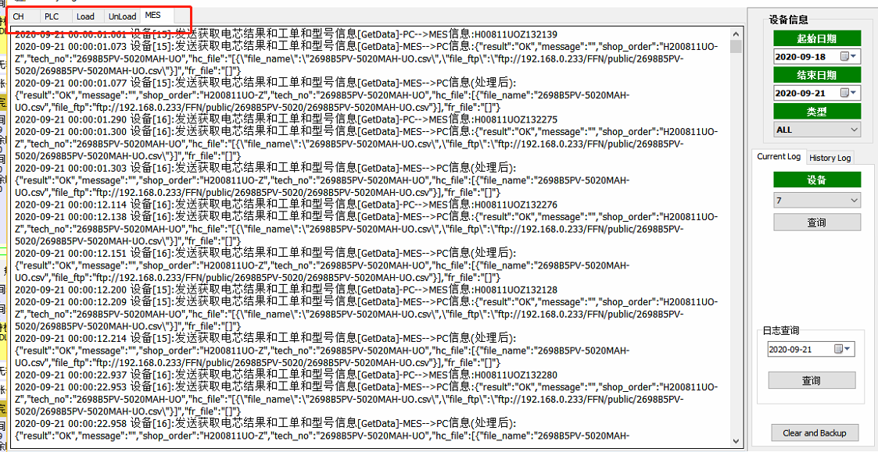
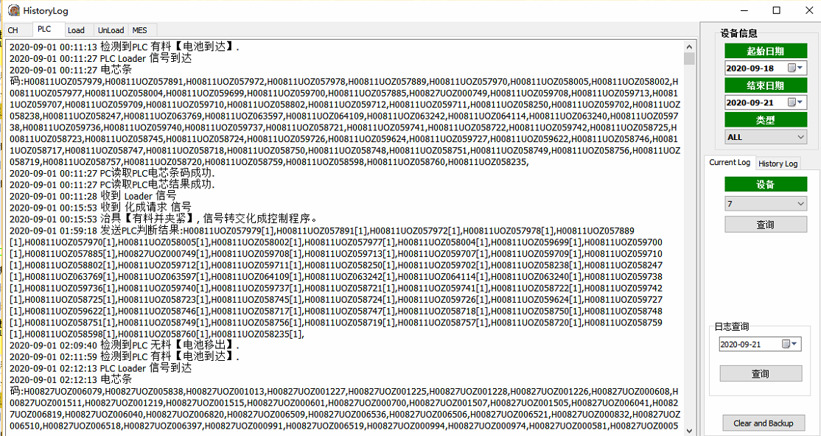

9、触摸屏显示的NG信息，必须同上位机显示的一致。
10、接口反馈的NG\报警\故障信息，上位机必须原封不动的显示出来。其他的按照代码定义的显示。
4.3.6 通用接口举例
以通用设备为例，需要调用以下接口（具体接口根据设备确定，在合同结束后提供详细接口说明及数据采集字典）
1、员工登陆验证接口
2、设备零部件工装夹具寿命、点检、保养、维修状态接口
3、工单状态接口
4、首件、工艺标准获取接口
5、原材料、半成品、托盘状态等验证接口
6、产品生产完成，产品相关参数，产品判定结果上传接口
7、产品生产过程采集的CSV文件上传接口
8、生产过程数据品质卡控接口。
9、打印信息接口
10、MES的再次判定接口。
11、设备状态、设备稼动率相关信息上传接口
12、设备生产过程，设备运行实际参数采集接口
13、MES警告上传接口
14、设备报警记录上传接口
4.3.7 MES模式对接交互流程说明（举例卷绕）：
1、开机登陆：检查设备处于MES-Online模式。员工登陆MES的UI登陆界面，MES自己调用用户登录校验接口，用户名/密码/上岗证不符则报NG；
2、打开MES的UI上料界面。扫机台资源号，手选/扫描工单，确定型号、工艺标准，再扫材料、半成品批次条码（按上料工位），完成材料上料。
3、设备启动前，点击触屏/上位机就绪检查按钮，上位机调用FT接口，向MES发送本机资源号及IP地址，MES将返回以下信息。上位机确认收到，并确认收到OK的信号：
1）、上位机获取MES工单、型号，工艺标准内容（上述第二步所选工单、型号，工艺标准等），并显示；
2）、上位机将获取的工艺标准传递给PLC，作为生产\检测的要求。
3）、上位机获取材料上齐信号，及详细的材料上料信息。
4）、上位机获取工装夹具上齐信号，及工装夹具剩余寿命信息。
5）上位机获取产出条码（如果装盘且打码）
6）上位机自己确认所有强控功能（人、工单，型号，料，刀具）的校验都是OK且工单剩余数量、工装夹具剩余寿命均>=0的状态
4、点启动。设备开始运行（每次启动都检查FT接口返回数据 ）；
5、生产过程，设备需要区分缺料还是断带。主料缺料（MES返回值材料剩余为0，或者检测到实物到材料用完蓝标）则作为材料用完，需要停机，并调用MES接口。直到MES新材料上齐，返回上位机材料>=0。断带则不做处理。
6、生产过程，设备运行实际参数（见第九条、数据采集内容--数据字典），调用设备过程接口，每60秒上传一次（频次可调）。
7、设备稼动相关数据，设备运行状态没改变状态则5分钟一次（频次可调）。
设备运行状态改变的时候立刻上传。运行状态定义（见第九条、数据采集内容--数据字典）。
8、设备报警记录（见第九条、数据采集内容--数据字典），按实际报警情况上传MES；
9、一个电芯生产完成，在最后一个NG下料口前，上位机必须按照采集要求（见第九条、数据采集内容--数据字典），并绑定到相应的电芯条码上，调用数据上传接口上传到MES。MES后台执行解析等功能(如果有极耳码或其他条码）。
10、生产过程复判处理：最后一个NG下料口之前，上位机发良品条码调用MES复判接口，如果MES返回NG，则从NG口挑出。
11、装盘功能由设备完成，装盘完成后调用装盘接口，上传条码，通道位，盘条码，每电芯调用一次（如果有打托盘标签）。
4.3.8上位机验收条款
1、在设备验收之前，上位机必须先验收，上位机未验收，设备不能验收。
2、按照上位机验收的时间节点，乙方须先自行进行预验收。自行检查数据是否完整、准确、真实、及时。包括且不仅限于账实一致，显示一致，实物生产的良品、不良品、报废品与触摸屏（如果有）显示一致，与上位机显示一致；PLC报警与上位机显示一致等。然后再组织甲方IT部、甲方设备部、甲方工艺工程部、甲方生产部、乙方共同对上位机进行验收。
3、如果发现设备厂家的上位机存在问题，包括且不仅限于上位机程序崩溃，逻辑错误，数据不准确，功能无法实现，功能不完整，账实不一致，显示错误等，则验收失败。
4、一周后再进行上位机的第二次验收。如果第二次验收还有问题，再延迟一周进行第三次验收。
5、假如上位机三次验收（指上位机现有功能不包含新增功能验收）都失败，甲方有权更换成第三方上位机，乙方须无条件开放上位机与PLC对接所需的相关资源：包括且不限于接口、数据字典、握手协议等。由此带来的技术风险由甲方承担，上位机开发费由乙方承担。
6、乙方与MES系统集成实施使用后，如出现功能实现、通讯接口等异常问题时，乙方应无偿协助解决，直至问题消除。
7、所有的MES集成最终解释权由维科信息部门负责。后续如果有调整的，根据甲方书面或邮件确定的需求为准。
4.3.9数据采集内容
待定
4.3.10设备集成交互及数据采集流程图
待定
4.3.11特别说明：
（1）数据库方式细节、产品及过程相关数据、设备相关数据、物料关联数据、生产工单清单数据等涉及通信细节问题的要求后续提供。
（2）所有的MES集成最终解释权由维科信息部门负责。
4.4电气
供给电源：三相五线制（三根相线，一根零线，一根地线，线电压380V），额定功率 kw。
主电气控制箱：电源：AC 380V 50 Hz 控制电压DC 24V，装有PLC、驱动模块等
触摸屏可显示机器的运行状态、运行模式，设定运行参数。
信号显示包括运行状态显示、故障显示、紧停状态显示刀片使用寿命到后（刀片使用寿命可设定），程序会自动出现报警提示。

4.5机械
4.5.1机械设计要求：
(1)所有易损件不得有配作的螺钉孔和销孔，并保证所提供的易损备件的互换性。
(2)电缆和软管的安装既不能限制运动，也不能导致磨损。
(3)线管、水管、气管分开走线，不得混用线架。线架的规格大小必须有30%的预留空间。
(4)顶尖、V型块、定位块等须设磨损极限标识槽。
(5)开关阀根据使用情况挂上常开或常闭的明示牌。
(6)设备须配备一套防震安装垫铁。配有自动上下料的设备须配机床固定用膨胀螺钉。若有特殊工具须提供1套。
(7)立式设备,升降装置全停止, 需要设置更换物品时防止落下的装置。
(8)有标准件的或者是校正装置的需要设置标准件或者校正件的放置处。
(9)所有运动部件运动灵活、润滑良好、配合滑移面处必须有防尘装置。
(10)夹具与设备的联接、定位元件与夹具体的联接必须有可靠的定位装置以作为品种交换的基准。
(11)定位销.衬套.基准衬套夹紧器等消耗品应该确保交换后,精度很容易调整或者无须调整。
(12)链条传动应设置张紧器。
(13)需要标明链条,皮带的旋转方向。
(14)对于部分直线滑块的加油嘴较难加油的,必须采用硬管将加油口引出。
(15)马达.减速机的安装位置应保证能很容易进行更换,加油作业。
(16)所有运动部位（如带传动、链传动、齿轮传动等）必须加装防护装置，并在防护装置上装警示牌，经常打开的保护装置应由保护开关控制。
(17)高热的部件必须加装防护装置，并在防护装置上装警示牌。
(18)免维护轴承的润滑油必须要有一书面保证和支持计算，说明它们能够在设备的设计寿命之内起到润滑作用，而不是保证在系统的设计寿命之内。设备的设计寿命要由最终用户项目工程师审核和批准。
(19)禁止活动部件金属与金属直接接触摩擦（包括设备与产品之间），若不能避免，必须采用隔离处理。
(20)气动阀等原器件尽量集成统一安装到设备基板下面，若安装在上面应隔离处理
(21)与产品接触部件尽量采用非金属，且应具备较强的耐磨性。
(22)与产品接触发生相对移动时，尽量采用滚动接触。
(23)所有螺栓的安装位置须留有对应扳手的旋转活动空间。否则，需配备专用工具1套/台。
(24)螺钉、螺帽、垫片、弹簧垫片，需与被紧固件主体颜色一致。
(25)采用真空管对接设备，真空管道接口处需增加单向阀，防止错误接入压缩空气。
(26)高压管道(>1MPa)总接口处需加溢流阀，超过限定值就立刻泄压，确保不充爆容器。
(27)机械手要求：
- 超出设备框架部分需要加装安全防护罩；
- 抓取电芯或模组的机械手应为柔性机械手——受阻时可缓冲并报警，确保电芯和人身安全。其他机械手需考虑受阻保护功能，如增加机械手气缸调压阀；
- 机械手在意外断电、断气时需有保护功能——其上的物品不能掉落。
(28)外露易撞仪表需安装防护罩。
(29)仪器仪表的显示屏需要跟设备的主操作边一致，不得隐藏到设备电控箱内部等不易被观察到的位置。
(30)随机配置的标准件、仪器仪表等需要提供出厂校验报告及第三方校验报告。如绝缘电阻、测试仪、内阻仪等。
(31)指针式压力表需要使用红、绿、黄三种颜色的表盘，绿色标识正常压力范围，方便可视化操作。
(32)2000W以上功率的电动机需选用有2级或1级能效标识的，禁止使用没有能效标识的电动机。
(33)设备底部的框架结构均不得使用铝型材组装，而必须使用钢材方通焊接而成，方通壁厚参照国标，且焊缝必须为满焊。
(34)与设备操作面在同一侧。
(35)物料流动上部不能有活动机构；否则，需加有效防护装置。
(36)用来固定焊接件的螺栓，用12.9级强度。
(37)设备表面张贴产品流向图，设备安装转动方向标识，各治具位置标示序号。
(38)转盘与工作台大板间的上下空档处需做绝缘密封防护。
(39)本设备所有机械联动机构采用电机伺服控制，控制面板可调节；并可储存100组调试参数进行
调用，实现快速换型要求。
(40)上料区上料机构使用电机方式进行X、Y轴同步可调式，并在控制面板进行参数设定调试。
(41)机械手抓取的电芯个数要求可调为（1~5个），可抓取的电芯行数为2~3行；吸盘吸取可以随意进行屏闭；
(41)机械结构为柔性电芯表面吸附，设备自带机器人与视觉。

4.6材料选型要求：
(1)禁止活动部件中金属与金属接触摩擦（包括设备与产品之间的），尽量使用非金属材料，若非金属材料无法满足要求优先选用不锈钢SUS304，设备外部工作区域禁铜。
(2)产品传输路线上方不允许运行金属摩擦，如夹具传输运动，链条链轮传动部件等）。
(3)若部件无法避免金属粉尘产生，应对其进行隔离并设计实现便于清理。
(4)设备金属部件必须采用防锈处理。
(5)结构材料优先采用铝材、不锈钢或电镀防腐蚀。
(6)操作人员接触的区域尽量采用非金属材料或者包裹非金属材料。
(7)设备外罩的选择：
- 材料必须平整、光滑、无严重弯曲变形、无缺边、荷叶边、破损等影响切料效果的任何缺陷。无毛刺，切割无倒钩，型材截面尺寸按照国标开模加工，型材变形度不大于0.5mm，型材的切割长度公差不大于0.3mm，切割面于型材长度垂直度不大于0.5mm。
- 密封罩要求采用美观、结实耐用的铝型材，表面处理方式为阳极氧化。
- 密封罩顶部及四面主体框架采用型材规格为4040R，尺寸为40×40mm，外型采用圆角过渡，壁厚不小于2mm（公差允许在±0.2mm）。
- 门框采用相同材质的铝型材，规格为2040B，尺寸为20mm×40mm，壁厚不小于2mm（公差允许在±0.2mm）。
- 面罩采用透明度高、耐磨性好的亚克力板，厚度5mm（公差允许在±1.3mm）。
- 罩密封胶条、嵌条等附件采用浅灰色；把手使用内嵌式把手，材料为铝合金，把手尺寸为127mm×45mm×15mm，嵌入尺寸为13mm。
- 门板具有在开启状态下自动关合功能。
- 门四角内侧增加“L”型固定板；
4.7气动&液压
(1)每一台设备或独立装置的气动回路上，都应装有气动三联件（分水滤气器，减压阀，油雾器）及进气阀门，精密仪器的进气口前要求增加干燥器。
(2)当设备总停时，要能实现自动排气。排空后，设备的任何部分都不应留有压力。并且还需要在总入口端安装手动排气阀。
(3)所有的排气部位应装有消声器，排气口要远离操作者。对于排气量较大的需要加装油雾收集器，不能直接排放在大气中。
(4)每个设备只有一个主要的空气供应阀。此阀必须带能量锁定，安装在地面或平台上的控制点，要容易接近。
(5)乙方必须对其安装的压缩空气管进行泄漏检查，并负责改正任何有泄漏的地方。
(6)设备应标识好设备的使用压力范围。
(7)压力表需要标明使用的压力范围(绿色标识)。
(8)压力表全部采用Kpa或Mpa表示。
(9)当气压不稳定,需要加装储气罐, 储气罐的制作需要符合国家特种设备制作检测规范。
(10)真空管进气口须安装单向阀。
(11)装配后应在1.5倍工作压力下进行试验，不得漏气。
(12)活塞杆前端需要设置浮动结构,以保证活塞杆不承受径向力。
(13)在气缸动作端安装缓冲器时,需要将缓冲器安装在活塞杆的中心。
(14)配管固定部位采用硬管,移动部位采用软管。
(15)各管路需要做好标识,每一个气管都应该有编号,同图纸上一一对应。
(16)各软管应无扭曲,移动时不能与周边地方干涉。
(17)电磁阀需要带动作指示灯。
(18)原则上需要采用一阀控制一执行元件。
(19)各控制元件都必须安装标牌,标识内容包含输入输出点和名称。
(20)需要断电保持的汽缸需要选用带锁汽缸,垂直悬挂的都必须设置带锁气缸,或有断电时物料不掉落程序。
(21)气管颜色及文字标识：“真空管”-无色透明、“压缩气管”-天蓝色 黑色、“氮气”-橙色，文字标识贴于设备部件、管道接口处。
(22)气源三联件
- 优先立式布置在主机架内，柜外有标识，方便柜外操作、观察；
- 布置在控制柜外时，须有防撞、保护装置，并方便操作、观察；
- 压力表有低压检测、报警功能；
- 节流阀采用SUS304材质，与产品直接接触及设备内部表面不允许使用带铜、锌质的配件。

4.8制造执行系统
(1)设备在安装、调试后无油漆脱落，无铁、铜、镍、锌金属直接外漏，无生锈刮伤痕迹。
(2)设备的零部件应在未出货前完成焊接、避免打磨等给环境造成污染的过程。如抽风管路的联结应在未出厂前安装好法兰，在甲方现场施工时应采用法兰式或喉箍联结。
4.9 Particle Control
有吸尘装置，材料表面无碎屑粉尘
4.10标准件

4.11易损件/备件清单*
NO. | 项目 | 品牌 | NO. | 项目 | 品牌
1 | 气动元件 | SMC、CKD、FESTO | 16 | 真空表 | Panasonic、SMC、PISCO
2 | 电气总开关 | Schneider、Siemens | 17 | PLC | OMRON、倍福、安川
3 | 线轨 | THK、IKO、ABBA、HIWIN、TBI | 18 | 传感器 | KEYENCE、OMRON、Panasonic、邦纳、深浦（我司要求纠偏用：西克、山武）
4 | 轴承 | NSK、IKO、EZO、NMB、FAG | 19 | 温控系统 | KEYENCE、OMRON
5 | 丝杆 | THK、黑田精工、TBI、HIWIN、IAI | 20 | 线扫相机 | Basler/海康威视/埃科
6 | 变频器 | Mitsubishi、Yaskawa、Panasonic、OMRON、Siemens、ABB、SEW、Schneider、Fuji、Hitachi、汇川 | 21 | 伺服及步进马达 | Panasonic、OMRON、Mitsubishi、Yaskawa、ABB、汇川、科尔摩根（关键部位插片、极片切刀、转塔、卷针、过程纠偏、主动入料，正负靠辊、正负极激光模切驱动欧姆龙或同等进口品牌）
7 | 开关元件 | IDEC、schneider、OMRON（或同电气总开关）正泰 | 22 | 扫码枪 | KEYENCE、Honeywell
8 | 触摸屏 | PROFACE、威纶通、Siemens、诺达加 | 23 | 机器人 | EPSON、YAMAHA、KUKA、FANUC
9 | 交换机 | 华为、研华、台达 | 24 | 面阵相机 | Basler/海康威视
10 | 镜头 | Computar、灿锐、德鸿、Basler、施耐德、大恒、视清、OPT、Moritex 海康威视、凤凰光学 | 25 | 智能相机集成系统 | 基恩士、超音速、OPT、先导/中国
11 | 真空发生器 | 费斯托，SMC | 26 | 激光器 | IPG
12 | 振镜 | 瑞镭：EM-14Y | 27 | 激光控制卡 | 兴城KB03
13 | 扩束镜 | 卡门哈斯BE-(1030-1090)-D26-45-1.5X-A | 28 | 直线电机 | 德康威尔、科尔摩根
14 | 场镜 | 业纳/卡门哈斯S-3200-0588-C TSL-(1030-1090)-75-160Q-（14CA)-M85 | 29 | 工控机 | 研华/凌臣
15 | Hi-pot测试仪 | 日置SM7110

4.11其它重要配置
(1)设备符合国家有关机电设备的安全标准，符合甲方所要求的各项安全标准和要求。
(2)设备及其部件的尺寸标注全部采用毫米，标准件和外购件各部件的选用优先选用国际标准，其次为国标，再后选用部标和行业标准。
(3)所有的设备都要设计成安全失效模式，并在设备启动之前，相关安全措施必须先完成。当任何故障、安装错误、断裂、动力丢失或信号丢失发生时，都能自动停机，并在故障排除前不能操作。
(4)铭牌需体现内容（尺寸：10*10cm）：
- 出厂日期；
- 设备型号；
- 设备名称；
- 设备厂家名称；
（6）内部烤漆（为暖灰色，标准色号为Pantone Warm Gray 1C）防锈，外部铺不锈钢；控制面板采用不锈钢。
（7）设备具有故障报警功能，故障时必须显示故障原因、触发报警的感应器、气缸、电机等的编码及位置，不允许无故障停机。
（8）系统具备对故障进行分类汇总功能，统计每类故障时间和次数，并可导出。
（9）设备制作小时产能界面、实时PPM产能曲线界面、平均故障间隔时间界面、平均故障修复时间界面等统计界面并可导出。

5设备性能参数
设备性能参数详见2.4.1

6、设备在甲方的安装、调试及培训
6.1设备安装区域尺寸限制
吊装口：宽*高
电梯门尺寸：长*宽*高
走廊净宽度：宽
车间门尺寸：宽*高
人流门尺寸：宽*高
单节设备最大尺寸：长4m*宽2.1m *高2.6
6.2设备运行环节限制
6.2.1工作温度范围：25℃±5℃（设备需要增加散热，保证设备内外温差≤3℃）
6.2.2湿度：≤85%
6.2.3场地：无污染及强电干扰
6.2.4噪音≤75db （不含除尘器反吹）
6.3厂房地板的承重比要求
厂房承重≤750Kg/㎡
6.4设备随机物品
6.4.1设备随机资料（包括但不限于如下物品）
乙方提供易损件清单，按照清单提供随机物品
序号 | 资料名称 | 份数 | 提交时间 | 备注
1 | 设备使用说明、设备维修与保养手册、润滑保养规范 | 1套/台 | 交货时 | 纸质和电子版
2 | 装箱清单及产品合格证 | 1套/台 | 交货时
3 | 设备工作原理简介、电气原理图 | 1套/台 | 交货时 | 纸质和电子版
4 | 易损件清单及图纸、换型零件清单及图纸、备件清单 | 1套/台 | 交货时 | 加工件提供PDF和CAD图纸，标准件提供品牌和型号
5 | 标准配件说明书 | 1份/台 | 交货时 | 各种感应器说明书、各种电机及驱动器说明书，提供纸质和电子版
6.4.2设备随机物品
序号 | 名称 | 规格型号 | 数量 | 单位 | 备注
 | 易损件清单 | / | 1 | 份 | /
 | 电路图 | / | 1 | 份 | /
 | 气路图 | / | 1 | 份 | /
 | 设备布局图 | / | 1 | 份 | /
 | 操作说明书 | / | 1 | 份 | /
工具清单
序号 | 名称 | 规格型号 | 数量 | 备注
1 | 长六角扳手 | 9件套 | 1套 | Eight品牌/BAI
2 | 短六角扳手 | 7件套 | 1套 | Eight品牌
3 | 开口扳手 | 5.5~24 | 1套 | 世达/史丹利
4 | 活口扳手 | 8寸 | 1套 | 世达/史丹利
5 | 钟表螺丝刀 | 6件套 | 1套 | 世达/史丹利
6 | 尖嘴钳 | 6寸 | 1把 | 世达/史丹利
7 | 斜口钳 | 6寸 | 1把 | 世达/史丹利
8 | 大力钳 | 8寸 | 1把 | 世达/史丹利
9 | 一字螺丝刀 |  | 1把 | 世达/史丹利
10 | 十字螺丝刀 |  | 1把 | 世达/史丹利
11 | 工具箱 |  | 1个

6.5设备调试
除另有书面要求外，甲方负责接收、乙方负责开箱和搬运机器到安装场所；甲方准备相关的电、气、真空、水等物资到安装场所，预留厂房配置接口。
乙方负责进行设备的安装、调试和系统集成等工作。
甲方供给乙方调试机器的物料数量:
序号 | 阶段 | 物料名称 | 数量  供应商自行评估，超出部分按照市场价购买 | 单位 | 备注
1 | 乙方调试 | 分切后正极片 | 1500 | PCS
2 | FAT | 分切后正极片 | 500 | PCS
2 | 甲方调试 | 分切后正极片 | 2000 | PCS
3 | qualify | 分切后正极片 | 2000 | PCS
4 | 验收 | 分切后正极片 | 40000 | PCS
超过此数量，甲方需向甲方按市价购买，费用从设备应付款中扣除。
安装完毕后，双方对其设备进行小批量试产，试产合格并得到甲方的批准才能投入正式量产。

6.6设备相关培训
乙方免费为甲方相关人员进行培训。内容包括但不限于设备的正常使用、维护保养、故障分析与排除、操作安全及紧急处理程序等。
（1）乙方免费为甲方相关人员（包括工艺技术、操作和维修人员）进行现场培训。
（2）培训内容包括：设备安全使用、设备各安装位的精度要求、维护保养、故障分析排除、操作安全及紧急处理程序。
（3）培训要求：使甲方相关人员达到熟练掌握控制系统的编程（如机器人、CCD模版的建立）、安全操作和正确使用的技能，达到可以独立换型、正确检修、维护和排除故障的水平。
（4）培训时间要求：针对甲方相关人员具体情况双方协商培训具体时间。
（5）乙方对甲方技术人员完成6人60天的操作和维护培训，培训前设备操作规程、安全规范需形成书面的资料，甲方应指定固定人员接受乙方所有培训内容，不应更换培训人员。

7设备的运行和验收
7.1乙方处预验收
发货预验收：发货前10个工作日，乙方应通知甲方对设备进行预验收。设备预验收按照双方在验收前约定的检查项目和标准执行，并保留双方共同签署的预验收报告。设备通过甲方的预验收后方可送货，甲方放弃预验收的除外。乙方送货的时间视为乙方的交付时间。该交付时间必须符合订单规定的交付日期。
预验收项目如下：
- 对照甲方的相关通用验收文件，逐条核对是否符合要求，不符合要求的项目需约定最终完成时间；
- 对照下表中各预验收项目，并取预验收数据，根据数据判断是否合格，对于现场无法获取的数据，可带样品到甲方工厂测试，不符合项目需确认原因，并约定最终完成时间。
S/N | 项目 | 适用条款/内容描述 | 选择项
1.设备关键技术要求 |  |  | □
1.1 | 设备应用窗口 | 条款2.1 | □
1.2 | 整机性能指标 | 条款5.1 | □
1.3 | 过程控制参数设置/测量系统要求 | 条款2.4 | □
1.4 | 工序能力评估 | 条款2.4 | □
1.5 | 设备功能项确认 | - MES2.0:条款4.8  - 坏品排出：条款2.4.7 | □
2.条件符合度 |  |  | □
2.1 | 技术规格书 | - 外形尺寸：条款3.2.1  - 厂房配套设施：条款4.5 | □
2.2 | 通用验收文件 | 满足甲方通用验收文件 | □
2.3 | MFMEA | 风险充分识别，措施按时落实 | □
2.4 | 问题点清单 | 问题点记录完整，措施按时落实 | □
3.发货及调试计划 |  |  | □
4.提供附件 |  |  | □
附件1 | 测量系统校准报告 | 以实际需求为准 | □
附件2 | 通用验收文件检查表 | 甲方提供模板 | □
附件3 | 随机物品清单 | 确认清单对应实物 | □
附件4 | 随机资料清单及交付计划 | 确认清单对应实物和计划 | □
附件5 | FAT设备5S标准化检查表 | 甲方提供模板 | □
附件6 | FAT设备电控柜安全检查表 | 甲方提供模板 | □
附件7 | 设备安全检查表 | 甲方提供模板 | □
附件8 | 电脑信息安全检查表 | 甲方提供模板 | □
7.2工厂最终验收
（1）乙方须在自己工厂完成加工、安装、调试，各动作满足客户的工艺要求和安全规范。
（2）完成第7.1（1）点后预约甲方工程师前往乙方现场预验收，检查设备空转及带产品运转的动作、安全保护均符合要求，连续运转的稳定性和设备构造的可维护性均满足要求，填写预验收单，记录需要整改的事项待乙方整改并确认正常后进入第7.2（3）点；预验收FAT物料需求提前通知甲方提供，双方协商的数量为 ：参考6.5项,超出按照物料售价在设备款中抵扣。
（3）乙方送货至甲方现场，根据甲方要求完成现场安装，调试。设备调试时乙方须满足甲方基于现场方便操作、调机、维修、运行参数监控和安全管控而向乙方提出的对PLC、触摸屏程序以及控制电路的优化改善的要求，现场调试物料原则上不超过---pcs/机台，超过部分按照物料售价在合同款中抵扣。SAT后设备进入小试试产阶段，小试阶段数据OK后转中试，中试阶段验证数据OK后转正式批量生产（小试、中试的产量依据现场来定）。甲方确认设备满足前述各项要求并投入20K的产品试运行，可操作性、节拍验证正常后进入第7.2（6）点；
（4）设备到场后的安装调试，未按时完成交付甲方使用的，超出一天，扣款2000元/天，此项目的扣款原则上不超过合同总金额的5%；
（5）原则上由乙方完成调试并达到协议中的技术指标后才能交付甲方使用，如调试期内无法到达指标的，乙方需主动提报，经双方协商后。
- 如可宽放调试期的，所延长的调试时间，以1000元/天扣款；
- 如可暂允使用并同意乙方在同期内做改善整改的，期间产生的产能损失扣款 = 损失数量*（产品售价*15%）；优率损失扣款 = 损失数量*产品售价*1.3（间接影响系数）。
（6）由甲方按技术协议要求将设备投入连续运行正常生产1个月，设备主要性能指标符合第7.2条约定，并在乙方交付交工资料（包含第7.1条随机资料、主要部件图纸、外购件清单说明书及合格证等）后，出具设备验收结论。若部分模块的功能缺失、优率、故障率、效率等指标不能满足要求，甲方通知乙方到现场做改善整改直至满足以上要求后验收。
（7）验收条件:本协议所列各项要求；技术参数方面的验收数据收集方法:设备连续运行10个工作日的数据，由甲乙双方共同取证.
（8）验收不合格项的处理：
经双方协商，在甲方接受条件验收的基础上，做扣款处理的方式：
- PPM不达标：｜(实际效率-签定效率)｜*460800*0.25*1；依据3Ah电芯为蓝本，每降低1ppm年损失460800pcs，调整期限1年，人工制费0.25元/pcs；
- 设备故障率不达标：(｜1-实际故障率/签定故障率｜)*460800*0.25*1；依据3Ah电芯为蓝本，年工作时间460800min，调整期限1年，人工制费0.25元/pcs；
- 产品损耗率不达标：(实际损耗率-签定损耗率)*4423680*11*5。依据3Ah电芯为蓝本，年产4423680只，调整期限5年，单只成本11元/pcs；
如设备验收不合格，甲方不接受条件验收的，做退货处理：无论甲方的付款进度在任何阶段，乙方需承担罚款 = 设备总价* 2.0 (甲方间接影响系数) ；在甲方收到全额的罚款金额之后，乙方需到现场收回设备，期间产生的搬运、装卸、物流等费用，由乙方承担。
（9）设备在交付甲方使用后，无论在任何时候，乙方不得通过软件或硬件设置实施锁机、停机；如锁机、停机，期间产生的损失，由乙方全额承担（因甲方误操作或修改参数造成的锁机，停机的除外）

8对设备提出异议的时间和办法
（1）甲方在验收中，如发现产品的品种、规格型号、颜色和数量不符合约定的，向乙方提出异议，难以及时发现的潜在质量缺陷，甲方的异议权并不因异议期经过而丧失。
（2）乙方在接到甲方异议后，应在 日历天内负责处理并确认，否则，即视为默认甲方提出的异议和处理意见。经确认不符合约定的质量标准，甲方可视情形要求乙方进行修理、退换货、折价或退款，如因此不能按技术协议之要求按时完成安装、调试及验收的，按技术协议约定承担违约责任。同时因此给甲方造成损失的（包括可预期利益损失），由乙方承担赔偿责任。

9文件、图档交付
按照甲方交付文件标准执行。

10设备质量保证和售后服务
设备的保修期为设备正式验收之日起12个月，期间由乙方负责免费维修和维护（易损件除外）。如有设备品质异常，乙方售后服务人员应在收到甲方通知后的24小时内到达设备现场。设备试运行中或验收合格后使用中出现问题的，乙方应自收到甲方通知之时起 4 小时内进行电话技术支持,甲方认为有必要，须于合理通知后 24 小时内赶赴现场，提供维修服务。如仍不能解决问题，则双方协商具体的解决方案。
保修期满后5年内，乙方仍应负责对设备进行维修维护，但仅收取合理的工时、零配件成本和交通费用。
签字页：
PME
IE
MRD

